
Traduit de Anglais vers Français - www.onlinedoctranslator.com
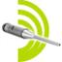
Logiciel OmniMic version 5
(c) 2010-2017 Bill Waslo
Contenu

Logiciel OmniMic version 5 1

UTILISER L'OMNIMIC 3

Réglages OmniMic 5

Fréquence de réponse 8

Réponse en fréquence - Fonctions avancées 13

Réponse en fréquence : mesure des pilotes pour la conception de croisement 19

Réponse en fréquence : cascades 24

Nettoyage des courbes de réponse en fréquence (ou calcul des réponses de phase minimale) 30

Oscilloscope 32

Générateur de signal 33

Distorsion harmonique 35

SPL/Spectre 37

Affichages polaires 39

Réponse en fréquence CEI 263 44

Détermination du décalage Z (décalage de profondeur) entre les haut-parleurs 45

Réglage de l'égaliseur MiniDSP 48

Égalisation de la pièce avec Omnimic 54

Réverbération/ETC 61

Rapporteur polaire 64

Bass Decay 65

Réglage du gain d'entrée et du niveau automatique 69

Mise à l'échelle des graphiques 70

Geler les graphiques 71

Lecture de valeurs sur des graphiques 72

Impression de graphiques 73
1
Enregistrement des images graphiques sur le disque (« instantané ») 74

Enregistrement des fichiers de données sur le disque 76

Lecture des pistes de test OmniMic sans CD 77

Comment (quelques questions fréquemment posées) 78

Dépannage 86

Tester la liste des pistes du CD 90

2
UTILISER L'OMNIMIC

OmniMic est extrêmement simple à utiliser. Vous pouvez être debout et prendre des mesures en quelques minutes. Voici les premières étapes :
- Tout d'abord, branchez l'OmniMic sur le port USB de votre ordinateur Windows.

POUR LA PREMIÈRE UTILISATION SUR ORDINATEUR :

Si vous utilisez le système d'exploitation Windows Vista, 7, 8, 10 (ou plus récent) (ignorez sinon):

- Si nécessaire, accédez à l'écran du bureau en cliquant sur le bouton "Windows" du clavier

- Faites un clic droit sur l'icône du petit haut-parleur (généralement dans le coin inférieur droit de votre écran).
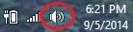

- Dans le menu qui s'affiche, sélectionnez "Périphériques d'enregistrement". Un formulaire apparaîtra, cliquez sur l'entrée "OmniMic", puis sur le bouton "Propriétés".

- Cliquez sur l'onglet "Avancé" et pour "Format par défaut", sélectionnez 2 canaux "Qualité DVD" (48 kHz). Cliquez ensuite sur "Ok" (deux fois).

  - Vous devez répéter toutes les étapes ci-dessus avec l'OmniMic branché sur chaque port USB que vous prévoyez d'utiliser avec OmniMic sur votre ordinateur.

Sélectionnez "Mic ID" dans le menu en haut de l'écran OmniMic, puis entrez le code d'étalonnage à 6 caractères fourni pour votre version individuelle 1 OmniMic ; ou chargez le fichier de calibration de votre Omnimic version 2, après l'avoir téléchargé sur le site Dayton Audio. (Si votre micro a un numéro de série sans lettres, il utilise un fichier). Si votre ordinateur est connecté à Internet, le logiciel Omnimic peut télécharger le fichier lui-même.

UTILISATION GÉNÉRALE

Choisissez le type de mesure souhaité en cliquant sur les onglets étiquetés de l'écran OmniMic.

Si la barre de titre en haut spécifie certaines pistes de CD, insérez le CD OmniMic Test Track dans le lecteur de disque de votre système audio et lisez la

3

piste indiquée. La liste des pistes peut être trouvée dans la liste des pistes du CD de test

Positionnez l'OmniMic pour capter le son. Les graphiques et les compteurs représenteront graphiquement la mesure.

Ajustez le panneau d'affichage à la taille souhaitée et formatez les graphiques selon vos besoins.
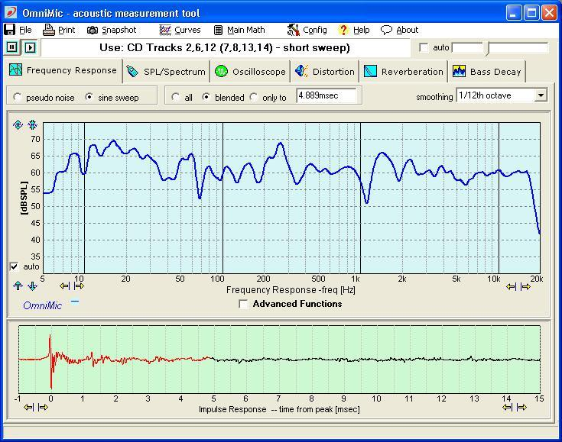

4
Réglages OmniMic

La précision de chaque OmniMic individuel est améliorée dans le logiciel pour tenir compte des variations de fréquence et de sensibilité telles que déterminées pendant le processus d'étalonnage appliqué à la fabrication. Les informations d'étalonnage pour OmniMic peuvent avoir été fournies de deux manières. Les données d'étalonnage pour la version 1 Omnimic (petit connecteur USB à l'arrière du corps du microphone) ont été fournies sous forme codée via un code à 6 caractères imprimé sur une étiquette sur le microphone.

Les données d'étalonnage pour la version 2 Omnimic (connecteur USB de taille normale à l'arrière du corps du microphone) peuvent être téléchargées dans le logiciel OmniMic à partir de le site Web de Dayton Audio, selon le numéro de série imprimé sur le microphone. Le fichier (qui a une extension de type ".omm") doit être enregistré dans un dossier sur n'importe quel ordinateur avec lequel le microphone sera utilisé. Certains Omnimic version 1 auront également des fichiers d'étalonnage, qui peuvent être téléchargés à partir du site pour les micros ayant des numéros de série (plutôt que des codes à 6 caractères).

Fichiers d'étalonnage:

Pour la version a 2 Omnimic ou une version 1 recalibrée Omnimic, vous pouvez télécharger le fichier de calibrage ".omm" comme décrit ci-dessus puis sélectionner " Config > Mic ID " dans le menu en haut de l'écran puis sélectionner " Version 2 " microphone. Cliquez sur le bouton affichant le dossier jaune et accédez à l'endroit où vous avez stocké votre fichier ".omm". Cliquez ensuite sur « Appliquer ».

Ou si vous êtes connecté en ligne avec l'ordinateur que vous utilisez avec OmniMic, cliquez sur le bouton "Web", entrez le code de la version 2 et Omnimic fera le reste.
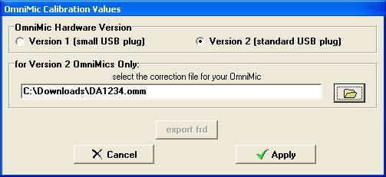

5
Réajustement de la sensibilité

Au fil du temps, la sensibilité des microphones peut dériver vers certains

degré. À condition que des précautions raisonnables soient prises pour éviter l'exposition à des températures élevées ou à l'humidité, leurs formes de réponse en fréquence restent généralement stables, mais si une précision de niveau maximale est requise, vous pouvez réduire la sensibilité du système par rapport à la valeur déjà incluse dans le code d'étalonnage.

La sensibilité du microphone peut être vérifiée avec un calibreur de microphone fiable et l'écran OmniMic SPL/Spectrum. S'il s'avère qu'il est erroné, la sensibilité peut être ajustée jusqu'à plusieurs décibels avec la commande qui apparaît lorsque vous sélectionnez "Config>Régler" dans le menu en haut de l'écran.
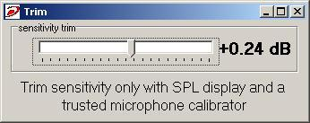

Utilisation de plusieurs microphones

Le logiciel OmniMic est capable de fonctionner avec plusieurs microphones OmniMic, mais seulement avec un à la fois. Et une seule instance du logiciel OmniMic peut être exécutée sur un ordinateur à la fois. Mais un câble de microphone OmniMic peut être retiré du port USB de l'ordinateur pendant l'exécution du logiciel, et un autre OmniMic peut ensuite être branché pour continuer à fonctionner.

Mais différents OmniMics utilisent des fichiers de calibrage différents. Il y a donc maintenant une option dans le menu Config pour un "Sélecteur de microphone". Il s'agit d'un formulaire qui contient des boutons et des cartouches pour jusqu'à 5 OmniMics. Pour paramétrer chacun, cliquez sur son cartouche (le bouton rond à sa gauche deviendra alors rouge) puis cliquez sur le menu "configurer" dans le formulaire de sélection. Vous serez invité à entrer un nom ou une description du micro, qui peut être quelque chose comme « sur l'axe », « 30 degrés », « nearfield » ou similaire. Ensuite, vous recevrez une boîte de fichier pour trouver le fichier d'étalonnage pour ce microphone (qui doit déjà être sur votre ordinateur).

6

Une fois cette configuration terminée, vous pouvez rapidement changer de micro. Débranchez le micro précédemment utilisé et branchez le nouveau. Cliquez ensuite sur le nom ou le bouton de ce micro sur le formulaire de sélection et son étalonnage sera rapidement chargé pour de nouvelles mesures.

ID utilisateur

Vous pouvez attribuer vos initiales, nom, adresse e-mail, etc. à l'"Utilisateur

ID". Celui-ci sera joint à certains fichiers générés par OmniMic pour identifier qui les a créés.

7

Fréquence de réponse

Utilisez l'analyseur de réponse en fréquence OmniMic pour mesurer la réponse en fréquence ou la réponse impulsionnelle d'un système audio.

Important! Pour mesurer correctement les réponses en fréquence, vous doit être lecture de la piste audio spécifiée (à partir du CD de piste de test OmniMic, du DVD ou de la sortie de la carte son) comme indiqué en haut de la fenêtre du programme. La mesure est synchronisée avec les signaux de test fournis sur les pistes spécifiées et ne pourra pas se verrouiller sur d'autres signaux de test. Vous pouvez choisir d'utiliser entre deux types de signaux en sélectionnant entre les boutons "pseudo bruit" et "sine sweep" au-dessus des graphiques.

Les signaux Sine Sweep fournissent les mesures les plus nettes et les plus précises, tout en étant capables de piloter des haut-parleurs à des niveaux SPL spécifiques. C'est le choix préféré pour les mesures de réponse en fréquence et doit être utilisé pour toutes les mesures à haute fréquence

Les signaux de test "pseudo-bruit", qui ressemblent à du bruit rose, sont agréables pour les oreilles pour les sessions prolongées. La précision utilisant le pseudo-bruit aux fréquences les plus élevées, cependant, peut être dégradée par les tolérances d'horloge d'échantillonnage, de sorte que ce type ne doit être utilisé que pour des mesures approximatives.

Les mesures de réponse en fréquence ne fonctionneront pas correctement si vous essayez d'utiliser des signaux de test de bruit rose normaux ou tout autre signal que celui spécifié dans la fenêtre du programme ! La synchronisation et le contenu spectral des fichiers sont essentiels au bon fonctionnement du système de mesure de réponse en fréquence synchrone d'Omnimic.

Faire une mesure de réponse en fréquence avec OmniMic est facile - essentiellement, il vous suffit de jouer l'une des pistes appropriées, comme indiqué en haut du formulaire, de régler le microphone pour capter votre système et le graphique s'affiche à l'écran. Le logiciel OmniMic permet également de nombreux réglages que vous pouvez utiliser pour personnaliser le graphique ou la mesure. Pour plus de fonctions avancées, consultez la section d'aide sur ce sujet.

8
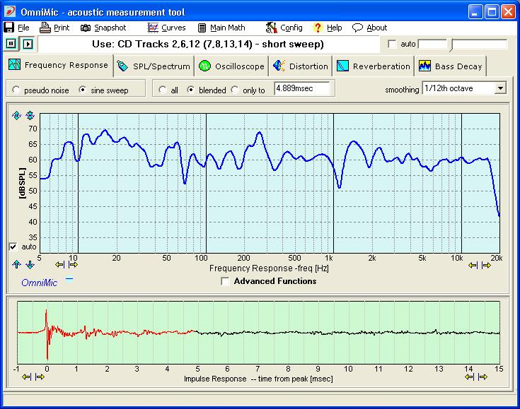

À propos des réponses en fréquence

La réponse en fréquence est une courbe qui montre avec quelle force un système audio reproduit différentes parties de la gamme de fréquences. La courbe sera plus haute sur le graphique aux fréquences où le système joue plus fort, et plus basse (ne montrant peut-être que des bruits de fond variables) aux fréquences où le système joue plus faiblement ou pas du tout.

Une courbe de réponse en fréquence parfaite ressemblerait à une ligne plate sur toutes les fréquences. Un modèle typique, cependant, aura des variations de 3 à 30 décibels ("dB") sur la majeure partie de la gamme de fréquences, et chutera souvent à des fréquences très basses.

Vous pouvez mesurer à proximité d'enceintes individuelles (environ 1 mètre de distance est préférable) ou dans la pièce à différentes positions d'écoute. La réponse en fréquence d'un haut-parleur sera différente à différents endroits de la pièce. Vous pouvez également utiliser OmniMic pour créer une "courbe moyenne" continue sur plusieurs positions (avancées) pour donner une courbe de réponse en fréquence typique.

9

Une réponse en fréquence est liée à sa "réponse impulsionnelle" (le signal de pression que produirait un haut-parleur ou un système audio s'il était alimenté par une impulsion extrêmement courte). OmniMic peut afficher des réponses impulsionnelles et vous pouvez sélectionner la quantité de réponse impulsionnelle que vous souhaitez que l'analyseur examine lors de la formation d'une réponse en fréquence. Cliquez sur le graphique de réponse impulsionnelle à la dernière partie de la réponse impulsionnelle que vous souhaitez qu'OmniMic inclue lorsqu'il calcule la réponse en fréquence. La portion sélectionnée apparaîtra comme une trace rouge, le reste restera noir. La forme du « fenêtrage » qui diminue la réponse impulsionnelle est affichée en vert ou en gris.

Les réflexions du son dans une pièce apparaîtront comme des caractéristiques abruptes dans les parties ultérieures de la réponse impulsionnelle (généralement après environ 3 à 10 millisecondes à partir de la réponse impulsionnelle principale.). La réponse de l'enceinte sans réflexions de la pièce est plus douce et moins variée que lorsque les réflexions de la pièce sont incluses. La suppression des réflexions de la pièce n'est possible qu'à des fréquences plus élevées - à des fréquences plus basses, les réflexions se produisent avant même un cycle complet d'ondes basses fréquences plus longues.

Étant donné que toutes les fréquences audio sont jouées en même temps dans le signal de pseudo bruit, vous ne pouvez pas déterminer que le haut-parleur joue à un niveau sonore spécifique à une fréquence individuelle, de sorte que les mesures avec le pseudo bruit ne montrent que la platitude de réponse relative. Les courbes sont représentées sous forme de valeurs données en unités de "dB". De plus, des variations infimes des fréquences d'horloge de différents joueurs peuvent entraîner une variation de la réponse à des fréquences plus élevées lors de l'utilisation de pseudo-bruit. Cependant, lorsque la précision des hautes fréquences est importante, utilisez le signal de balayage sinusoïdal.

Pour évaluer l'évolution de la réponse en fréquence du haut-parleur à des volumes sonores spécifiques et pour une meilleure précision dans les hautes fréquences, utilisez le balayage sinusoïdal pour afficher les valeurs de la courbe en "dBSPL" (niveau de pression acoustique).

Dans la plupart des cas, il est préférable de mesurer la réponse en fréquence de chaque haut-parleur individuellement (c'est-à-dire de n'avoir qu'un seul haut-parleur à la fois jouant les signaux de la piste d'essai). Cela évitera les effets d'interférence des deux haut-parleurs compliquant les graphiques. Cependant, dans les réponses « toutes » (pleine pièce), vous souhaiterez peut-être également mesurer avec toutes les enceintes jouant ensemble.

Options de réponse en fréquence :

- "tous": ce réglage affiche une réponse en fréquence qui inclut tous les échos et réflexions de la pièce. En d'autres termes, toute la réponse impulsionnelle. Dans cette vue, la réponse impulsionnelle elle-même n'est pas représentée.

dix

- "only to": pour supprimer les reflets. Ceci est calculé uniquement à partir de la réponse impulsionnelle dans le temps sélectionné. Pour sélectionner une heure de fin différente, cliquez sur la souris au moment souhaité dans le graphique de réponse impulsionnelle. Les informations de réponse impulsionnelle après le temps sélectionné seront exclues du calcul de réponse en fréquence. Sélectionnez ce temps pour exclure totalement les réflexions ultérieures visibles sur le tracé de la réponse impulsionnelle. Les basses fréquences ne peuvent pas être mesurées à l'aide de cette option, limitée par la durée sélectionnée. Ce mode fonctionne mieux lorsque l'OmniMic est relativement proche d'un haut-parleur.

  - « blended » : mélange la réponse impulsionnelle « uniquement vers » avec une version filtrée dépendant du temps/de la fréquence. En d'autres termes, ce mode supprime les échos lorsqu'il le peut mais laisse progressivement plus de temps aux fréquences plus basses lorsqu'il ne le peut pas. L'énergie vers le côté gauche de la réponse impulsionnelle est prioritaire.

lissage: Vous pouvez choisir de lisser les graphiques de réponse en fréquence sur des régions de 1 octave à 1/96e d'octave, pour faire varier la quantité de détails affichés. Une réponse en fréquence non lissée sera très irrégulière sauf lorsque les échos sont fenêtrés ou que la mesure est prise très près des haut-parleurs. Une option de lissage "ERB" supplémentaire simule la sensibilité de l'audition humaine aux irrégularités de réponse pour estimer l'importance sonore des irrégularités de réponse en fréquence.

Les courbes de mesure de la réponse en fréquence peuvent être enregistrées in Format FRD par le menu "Fichier, Enregistrer". Vous pouvez enregistrer l'une ou les deux de la courbe « live » actuelle (actuellement produite par le microphone) ou toute courbe moyenne affichée. Celles-ci peuvent ensuite être rechargées à l'aide du menu "Courbes ajoutées" afin que plusieurs courbes ajoutées puissent être affichées sur le même graphique avec la courbe "en direct" et la courbe moyenne. Lorsque des graphiques de réponse en fréquence contenant des courbes ajoutées sont imprimés ou enregistrés dans un « instantané », une liste de légendes peut être incluse. Dans les fichiers instantanés, une note textuelle peut également être ajoutée.

Jusqu'à 40 courbes de réponse en fréquence "AddedCurves" enregistrées (auparavant enregistrées dans des fichiers "FRD") peuvent être affichées à l'écran simultanément avec la trace de la courbe actuellement mesurée - utilisez simplement le menu "AddedCurves -> Add".

L'ensemble complet des noms de fichiers AddedCurve, ainsi que les décalages ou retards appliqués, peuvent être enregistrés dans une liste de courbes pour une récupération facile sur l'écran OmniMic.

11

Vous pouvez modifier l'épaisseur de la courbe de réponse en fréquence "en direct" affichée en activant (clic gauche) le petit bouton qui se trouve juste à droite du logo "OmniMic" en bas à gauche du graphique. Un clic droit sur le bouton changera l'épaisseur des courbes enregistrées ou moyennes.

Il existe également un certain nombre de fonctionnalités supplémentaires pour les utilisateurs avancés, notamment des réponses de phase, des affichages polaires en couleur et des tracés de décroissance en cascade.
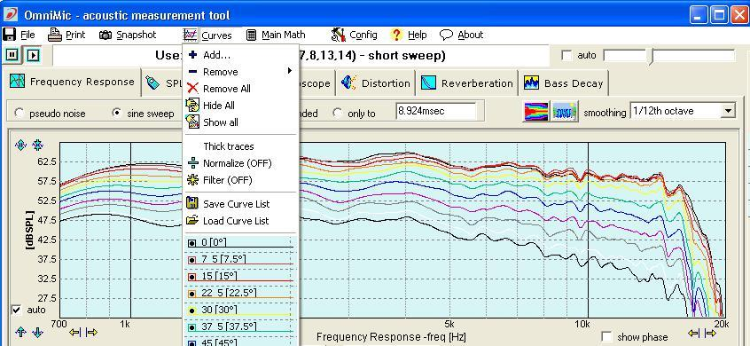

12
Réponse en fréquence - Fonctions avancées

Des fonctionnalités avancées supplémentaires sont intégrées et disponibles dans l'analyseur de réponse en fréquence OmniMic pour les utilisateurs qui ont besoin d'approfondir leurs mesures.

Les utilisateurs avancés doivent lire ce qui suit et essayer les fonctionnalités décrites ci-dessous :

Jusqu'à 40 courbes de réponse en fréquence "AddedCurves" enregistrées (auparavant enregistrées dans des fichiers "FRD") peuvent être affichées à l'écran simultanément avec la trace de la courbe actuellement mesurée - utilisez simplement le menu "AddedCurves -> Add". Chacun peut désormais être décalé individuellement en décibels, retardé dans le temps, inversé en polarité, encore lissé ou avoir sa gamme de fréquences réduite pour l'affichage ou la réenregistrement. Les épaisseurs de ligne AddedCurve peuvent être définies étroites ou fines.

Superpositions de tracé - la fonction "Courbes ajoutées" permet de superposer rapidement des tracés à partir d'une série de mesures. Allez simplement dans les "Courbes ajoutées" et cliquez sur "Ajouter une courbe en direct". La courbe actuellement mesurée (« live ») sera enregistrée dans un répertoire (que vous sélectionnez lorsque la première courbe en direct est ajoutée) et sera affichée à l'écran en tant que courbe ajoutée. Les couleurs des courbes seront automatiquement modifiées à chaque ajout, mais peuvent également être facilement modifiées en sélectionnant la courbe mesurée dans le menu "Courbe ajoutée".

- un ensemble de fonctions mathématiques sont disponibles dans le menu MainMath à appliquer lors de la mesure des réponses en direct

par rapport ("Normalisé") à une courbe de fichier enregistrée ; Cela inverse les effets de réponse de la courbe normalisée avec. Si vous normalisiez une courbe par elle-même, vous obtiendriez une ligne plate.

- utiliser les courbes de fichiers comme filtre pendant la mesure ("Filter"). Si vous avez filtré une ligne plate avec une courbe de filtre, vous obtiendrez la courbe de filtre.

- somme (style vectoriel, y compris la phase) avec une réponse préalablement mesurée à partir d'un fichier FRD. Cela pourrait être utilisé, par exemple, pour combiner les mesures du port et du woofer (avec une pondération appropriée).

- décalage, c'est-à-dire déplacé vers le haut ou vers le bas d'une quantité spécifiée (en dB)

- avec la réponse inversée (de sorte que les pics soient remplacés par des creux et vice-versa). Cela pourrait être utilisé pour générer des cibles d'égalisation.

13

- ou demandez à l'OmniMic d'évaluer si la partie affichée d'une mesure se situe entièrement dans la zone entre les deux premières courbes de fichier spécifiées (« Evaluer dans »). Les décalages appliqués aux fichiers de courbes lors de l'affichage sont utilisés pour l'évaluation (vous pouvez donc utiliser le même fichier pour les deux limites, un décalage vers le haut et l'autre décalage vers le bas). Vous pouvez également choisir d'autoriser ou non le programme à effectuer un certain décalage vertical pour que la courbe mesurée s'adapte (idéal lorsque vous vous souciez plus de la forme que de la sensibilité absolue).

Certaines de ces fonctions utilisent des fichiers texte de type ".FRD" générés par OmniMic ou d'autres programmes. Ces fichiers peuvent également être facilement créés à l'aide de n'importe quel éditeur de texte tel que le "Bloc-notes" de Windows ou un tableur.

les réponses mesurées peuvent être agencées pour être inversées ou décalées verticalement en dB.

Moyenne: Faites un clic gauche sur le bouton "Nouvelle moyenne" pour geler la courbe de réponse en fréquence actuelle sur le graphique (alternativement, la barre d'espace de votre clavier peut être utilisée pour cette fonction). Les nouvelles courbes mesurées en direct seront affichées avec celle gelée. Si vous cliquez dessus à plusieurs reprises, chaque courbe en direct actuelle sera moyennée dans la courbe gelée (l'étiquette du bouton deviendra "plus moyenne" et indiquera le nombre de moyennes incluses jusqu'à présent). Cette fonction est très utile pour déterminer la courbe de réponse moyenne sur une plage de positions d'écoute dans une pièce.

- Cliquez sur "Effacer les moyennes" pour effacer une courbe gelée ou moyennée et afficher uniquement la courbe en direct.

- Si vous ne voulez voir que la courbe moyenne gelée, cliquez sur « Masquer l'écran principal ».

- Vous pouvez enregistrer une courbe moyenne pour un rappel ultérieur en utilisant le menu "Fichier", ou rappeler un fichier FRD enregistré précédemment pour remplacer la courbe moyenne.

- Pour faire la moyenne dans une courbe de réponse préalablement enregistrée dans un fichier via le menu fichier, commencez par « Ajouter » la courbe à l'affichage à l'aide du menu « Courbes ». Ensuite, faites un clic droit sur le bouton "Nouvelle moyenne" ou "plus de moyennes" pour inclure le dernier fichier ajouté à la courbe de moyenne.

- Moyenne pondérée: Une manière alternative et plus flexible de générer une courbe moyenne consiste à enregistrer en tant que fichiers FRD toutes les réponses que vous souhaitez moyenner en une seule. Sélectionnez ensuite le menu "Fichier->faire une moyenne pondérée" et chargez chacun des fichiers souhaités à l'aide des boutons prévus,

14

ainsi que le poids que vous souhaitez appliquer à chacun. Le résultat sur la courbe Moyenne sera mis à jour en temps réel au fur et à mesure que les fichiers sont ajoutés ou repondérés.
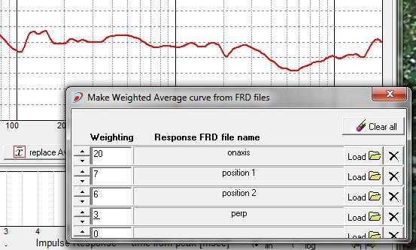

Une option pour afficher le tracé de la réponse impulsionnelle sous forme de magnitude "logarithmique" plutôt que sous la forme "linéaire" habituelle. La forme logarithmique masque la polarité mais facilite l'observation de la forme de décroissance d'une courbe de réponse impulsionnelle. Avec l'affichage logarithmique, il est souvent plus facile d'identifier les réflexions discrètes dans la réponse impulsionnelle, ce qui peut être particulièrement utile lors des mesures en cascade.

Deux styles d'écrans polaires 3D couleur, pour afficher les réponses dans des ensembles de fichiers enregistrés dans des formats qui montrent comment la réponse en fréquence d'un haut-parleur varie lorsqu'il rayonne dans différentes directions. Pour les utiliser, il doit y avoir au moins trois courbes ajoutées dans le tracé de réponse en fréquence principal, chacune avec des angles de mesure différents attribués. Voir : Affichages polaires.

Trois styles différents de graphiques en cascade peuvent être créés à partir de réponses impulsionnelles. Lorsque le bouton Cascade (juste à gauche de la commande de lissage) est enfoncé, le formulaire OmniMic affiche la réponse impulsionnelle mesurée en bas de l'écran et un tracé en cascade au-dessus. Pour en savoir plus sur la création de cascades, voir : Cascades.

Vous pouvez également afficher la réponse de phase du haut-parleur en cochant la case affichée en bas à droite sous le graphique de réponse en fréquence. L'affichage des phases fonctionne avec les options « uniquement vers » ou « mélangé ». Vous pouvez utiliser

15

le réglage du retard (partie inférieure droite de l'écran) pour spécifier la quantité de retard que vous souhaitez appliquer à l'affichage de la phase mesurée en direct. A retard nul, la référence temporelle est l'instant où le pic de la réponse impulsionnelle arrive au microphone. (Notez que la moyenne ne fonctionne pas sur les réponses de phase).

Vous pouvez choisir d'inverser la polarité des signaux vus par OmniMic, en utilisant la case à cocher du menu "Main Math -> inverser la polarité de la phase de capture". Cela renversera les réponses impulsionnelles mesurées et décalera les phases de réponse en fréquence de 180 degrés.

Références temporelles: OmniMic aligne toujours "0 ms" pour se produire à un pic maximum dans la réponse impulsionnelle. Normalement, la réponse en fréquence est calculée à partir de ce point et le pic de la réponse sera le plan de référence de temps.--Il y a des boutons en bas à gauche de la réponse impulsionnelle pour choisir de se synchroniser avec le plus grand positif [+], négatif [-] ou le plus grand des deux [+/-]. Cela peut être utile lorsqu'un pic positif et un pic négatif sont de niveau similaire, pour éviter les sauts de synchronisation entre les deux pics.

  - Vous pouvez également choisir de faire démarrer le calcul par OmniMic à partir d'un premier point différent. Si vous souhaitez voir uniquement la réponse résultant d'un pic ultérieur (et si la première réponse impulsionnelle "la plus élevée" a suffisamment diminué pour ne pas interférer), cliquez avec le bouton droit de la souris sur la réponse impulsionnelle au point de départ de la partie que vous souhaitez inclure.

Pilotes de mesure pour la conception de crossover : OmniMic inclut désormais un guide intégré pour simplifier la mesure des pilotes pour la conception de croisement, en obtenant les sensibilités appropriées et les informations de retard "Z-Axis" incluses. Voir Réponse en fréquence : Mesurer les pilotes pour la conception de croisement

AddedCurves peut être combiné mathématiquement, peut avoir une autre réponse d'un fichier enregistré appliquée pour les façonner davantage ("Filtre") ou pour les déformer ("Normaliser"). Normaliser une courbe par son propre fichier donnera une ligne plate.

AddedCurves peut également être associé à un "angle de mesure" (et tentera de déduire cet angle à partir du nom du fichier). Ceci permet une configuration facile des tracés de réponse polaire.

Vous pouvez également sélectionner la couleur de la courbe, que ce soit pour afficher la phase ou les dB (ou les deux).

16

Un AddedCurve peut être réenregistré avec ces modifications (offset, délai, plage de fréquence, polarité) dans un nouveau fichier FRD.

Lorsque exactement deux AddedCurves sont utilisées sur un tracé, vous pouvez les assembler et les enregistrer dans un nouveau fichier FRD. Cela peut être fait depuis le formulaire qui apparaît lorsque vous ajoutez ou modifiez une courbe, depuis le menu AddedCurves . Cette fonction peut être utilisée pour assembler facilement des mesures de champ proche et de champ lointain. Les réponses de phase (si elles sont affichées) seront également épissées. Voir "Épissage". Si les plages de fréquences indiquées pour les courbes se chevauchent, les réponses seront mélangées pour faire une transition en douceur. S'il y a un écart entre les plages de fréquences, la région entre les deux sera attachée avec une courbe aussi lisse que possible.

Pour modifier une AddedCurve déjà visible, cliquez simplement sur son nom près du bas de la liste du menu.
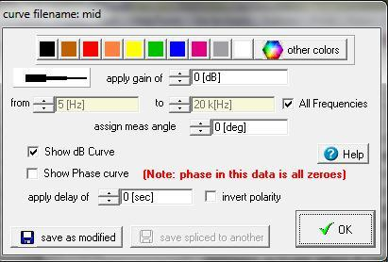

L'ensemble complet des noms de fichiers AddedCurve, ainsi que les décalages ou les retards appliqués, peuvent être enregistrés dans un fichier de liste de courbes pour une récupération facile de tous sur l'écran OmniMic à une date ultérieure. Les deux premières courbes spécifiées peuvent être utilisées pour les tests de limite de réponse en fréquence (CQ) (voir ci-dessus).

Génération de valeurs d'égaliseur paramétriques tout en simulant leur effet sur une courbe Moyenne. Les fichiers peuvent être directement chargés dans certaines versions de Mini-DSP. Voir Réglage de l'égaliseur MiniDSP

Avec la plupart des ordinateurs, vous pouvez lire les signaux de test de réponse en fréquence (le pseudo bruit ou le court balayage sinusoïdal) à partir d'une carte son dans le

17

ordinateur plutôt que de lire les signaux nécessaires à partir d'un CD ou d'un DVD. Utilisez le menu dans le menu Config.

Voir aussi « Lecture des pistes de test OmniMic sans CD » pour d'autres manières de lire les signaux de test pour effectuer des mesures.

18

Réponse en fréquence : mesure des pilotes pour la conception de croisement

Des logiciels sophistiqués de conception et de simulation de croisements, tels que XSim ou "PCD" de Jeff Bagby, sont devenus facilement disponibles ces dernières années. De tels programmes vous permettent d'utiliser des données de réponse en fréquence et d'impédance mesurées à partir de haut-parleurs individuels et d'optimiser avec précision le réseau de croisement pour une réponse globale de haut-parleur souhaitée. Les fichiers d'impédance pour les pilotes s'obtiennent le plus facilement à l'aide d'un WT3, DATS ou d'un périphérique similaire, et c'est un processus relativement simple (assurez-vous simplement de sauvegarder le fichier au format "ZMA").

OmniMic comprend un guide intégré indiquant comment effectuer des mesures de réponse en fréquence appropriées pour la conception de croisement, et ses objectifs et son fonctionnement sont décrits ci-dessous. Cette longue description est détaillée afin de répondre à toutes les questions qui pourraient survenir, mais après avoir parcouru cela une fois, vous devriez trouver tout cela assez facile à faire.
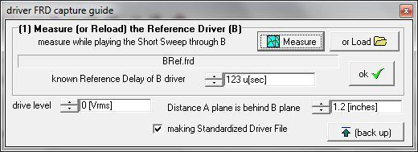

Pour qu'une simulation/optimisation fonctionne correctement, plusieurs exigences sont nécessaires pour les données de réponse en fréquence :

Les mesures de tous les conducteurs doivent avoir été effectuées (ou ajustées pour avoir été effectivement) au même niveau de conduite effectif

Les mesures doivent fournir la relation de retard appropriée pour tous les pilotes utilisés. Cela inclut les retards au sein de chaque pilote lui-même et de la façon dont les pilotes sont montés

.

Tous les fichiers mesurés doivent être liés à une distance de microphone commune pendant la mesure.

19
Polarité du pilote utilisé dans chaque mesure doit être connu.

Il existe plusieurs approches qui peuvent être adoptées ici pour obtenir les fichiers.

Si vous concevez une enceinte avec des haut-parleurs que vous possédez déjà (et de préférence montés sur le dernier baffle que vous utiliserez), les fichiers de réponse en fréquence n'ont besoin que d'être dans un ensemble cohérent les uns avec les autres. Les niveaux d'entraînement réels, les caractéristiques de retard et la distance du microphone n'ont pas besoin d'être contrôlés à des valeurs spécifiques, sauf pour les maintenir cohérents pour toutes les mesures de cette conception. Les avantages de cette approche sont qu'elle est un peu plus facile à faire et que les mesures obtenues tiennent compte intrinsèquement du déflecteur réel à être

utilisé. Les inconvénients sont que les mesures effectuées ne sont utilisables que pour cette conception ; le processus doit être refait pour le même pilote dans un autre haut-parleur, ou même si l'un des pilotes de cette conception est modifié.

L'alternative consiste à mesurer chaque pilote en tant que fichier de pilote standardisé, avec la mesure référencée à un niveau de pilotage standard (2,83 Vrms), une distance de microphone standard (1 mètre), une polarité normale (ampli + vers haut-parleur +) et avec un retard référencé à le plan de la surface de montage arrière du conducteur (c'est-à-dire la phase présentée telle qu'elle serait si le microphone pouvait être placé directement sur la surface de montage). Un avantage de cette approche est que les fichiers résultants peuvent être utilisés pour n'importe quelle conception, ou partagés et publiés en ligne ou dans des catalogues pour être utilisés par d'autres dans leurs conceptions. Les simulations utilisant ces fichiers peuvent également estimer avec précision la sensibilité de la conception du haut-parleur. Cependant, la création de ces fichiers nécessite un peu plus de soin et de contrôle et l'accès à au moins un autre pilote avec un "décalage de retard" connu valeur (pour normaliser le retard à la surface de montage). Idéalement, un fichier de pilote standardisé doit être créé avec le pilote sur un déflecteur d'au moins plusieurs longueurs d'onde de large à la fréquence de fonctionnement la plus basse du pilote.

Les fichiers pour l'une ou l'autre approche sont des fichiers texte FRD normaux, mais les fichiers de pilotes standardisés auront un texte spécifique dans leur première ligne les identifiant :
"| Fichier FRD standardisé....

Description du processus de base

Le processus d'obtention des deux types de fichiers est similaire. Vous prenez essentiellement trois mesures de réponse en fréquence (pour une conception à 2 voies). L'un est du tweeter, l'autre du woofer et l'autre des deux jouant en même temps. Les mesures du tweeter et du woofer doivent toutes deux inclure la phase

20

réponse. Ensuite, l'ordinateur calcule à quoi devraient ressembler les deux pilotes jouant en même temps, et vous ajustez le délai relatif entre eux jusqu'à ce que le résultat calculé corresponde à la mesure réelle que vous avez faite des deux pilotes jouant ensemble.

Utilisation du pilote FRD Capture Guide

Dans le menu Config se trouve un petit formulaire qui change à chaque étape, fournissant des invites et des boutons pour effectuer chaque mesure et opération tout en gérant certains des paramètres du système en arrière-plan. Tout au long de toutes les étapes d'utilisation de ce guide, les positions du microphone et du pilote ne doivent pas être déplacées, car le processus dépend de la stabilité de la configuration pour toutes les mesures. Les affectations des haut-parleurs « A » et « B » mentionnées dans le guide sont quelque peu arbitraires, mais il peut être avantageux d'attribuer la désignation « B » au haut-parleur de milieu de gamme.

A l'étape (1), la mesure du pilote de référence ("B") est obtenue soit par mesure, soit par récupération de fichier (si un fichier utilisable a été préalablement créé). La première sélection à faire est de sélectionner « Créer un fichier de pilote standardisé ». Si cette option n'est pas cochée, alors presque tous les autres contrôles de ce formulaire disparaissent, inutiles.

S'il est laissé coché (pour créer un fichier de pilote standardisé), alors vous devez procéder comme suit : Entrez la valeur pour le "Délai de référence connu du pilote B". Cette valeur doit être connue avant de commencer (peut-être donnée dans un catalogue, ou à partir d'un fichier de pilote standardisé précédemment mesuré pour le pilote B, dans lequel vous trouverez probablement la valeur en haut de son fichier FRD si vous la regardez en texte téléspectateur). Si vous êtes m pour ce type de pilote, en mesurant le pilote "B" la première fois (plutôt que de récupérer une sauvegarde récente de la même mesure), entrez alors la valeur de la "distance A plan est derrière B plan", en pouces. Cela semble compliqué, mais ce n'est pas le cas - généralement, cette valeur doit être juste zéro. Cela pourrait être différent si, pour une raison quelconque, vous avez le "B" pilote de référence monté sur un plan différent plus proche ou plus éloigné que l'autre pilote ("A"), auquel cas entrez la valeur. Vous devez également déterminer le niveau de lecteur que vous utiliserez. Cela dépend du réglage de contrôle du volume de l'amplificateur avec lequel vous pilotez les haut-parleurs et peut être mesuré comme décrit ci-dessous (ignorez les étapes suivantes si vous ne créez pas de fichiers standardisés) :

- Commencez par jouer plusieurs balayages sinusoïdaux courts, avec votre pilote de fréquence la plus élevée connecté, pour trouver un niveau de pilotage confortable.

- Déconnectez ensuite tous les pilotes du canal de l'amplificateur que vous utilisez. Sur le CD ou DVD de test OmniMic, sélectionnez et lisez l'un des 50 Hz

21

ou des tonalités de 55 Hz. (Ou si vous pilotez le haut-parleur depuis la carte son de l'ordinateur, changez temporairement le programme OmniMic dans l'onglet "Spectrum/SPL" et à partir de son menu Config, sélectionnez le générateur et réglez-le avec Tone 1 activé, onde sinusoïdale à 55 Hz, et mettez un cochez "Jouer le son de la carte son").

- Utilisez un voltmètre numérique (DVM, même peu coûteux) et réglez-le pour mesurer les volts alternatifs

- Avec une sonde sur chaque borne d'enceinte de l'amplificateur de puissance, mesurez la tension alternative (qui doit être assez stable).

- Entrez la valeur mesurée dans le guide Driver FRD Capture comme "niveau de lecteur" et revenez à l'onglet Réponse en fréquence sur le formulaire OmniMic.

À partir de là, toutes les étapes sont les mêmes, qu'il s'agisse de créer un ensemble cohérent de fichiers FRD ou de créer des fichiers FRD standardisés.

À l'étape (3), un formulaire « Délai de la courbe de sommation » apparaîtra, avec un ensemble de valeurs à remplir. Ceux de la partie inférieure du formulaire doivent être obtenus à partir de mesures physiques avec une règle ou un ruban à mesurer, à l'exception de celui étiqueté "(estimé)" - celui-ci n'est pas critique et doit être approximativement à la distance de la bobine acoustique de conducteur "B" au déflecteur. Une fois ceux-ci correctement chargés, ajustez simplement le contrôle supérieur pour la meilleure correspondance des courbes dB affichées. Si vous avez une souris à molette, la molette peut être utilisée pour faire défiler les valeurs.

22
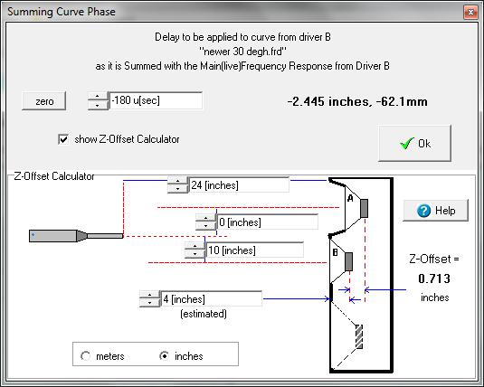

La dernière étape (4) permet également de sauvegarder les paramètres (positions des microphones, délais, etc.) utilisés afin qu'OmniMic les restaure de session en session. Ceci est fait pour simplifier le fonctionnement d'opérations de caractérisation de pilote de grande ou de longue durée.

Si vous créez des fichiers de type Ensemble cohérent, les deux fichiers FRD de la mesure "B" (étape 1) et celui réalisé à la dernière étape (4) sont les deux fichiers à utiliser pour la modélisation, et le programme de modélisation doit les traiter comme s'ils étaient mesurés sur la dernière baffle avec retards de position inclus (donc il n'applique pas de retards supplémentaires). Si vous utilisez un haut-parleur à 3 voies (ou plus) et que vous avez besoin de fichiers pour plus de pilotes, revenez simplement à la première étape et récupérez à nouveau le fichier "B" pour mesurer à nouveau les autres pilotes par rapport à celui-ci.

Si vous créez des fichiers FRD standardisés alors tout devrait être utilisable avec tout autre FRD standardisé pour la modélisation. Le guide ajuste les courbes pour tenir compte du niveau de test réel et de la distance du microphone pour normaliser les résultats. Les décalages de profondeur réelle ("Z") pour les surfaces de déflecteur de montage, le cas échéant, doivent être entrés dans le programme de modélisation - comme stocké dans un fichier standardisé, la réponse de phase pour chaque pilote est donnée comme s'il était monté (surface arrière) sur un plan commun.

Ce qui précède peut sembler une bouchée, mais encore une fois, si vous faites cela une fois, vous constaterez que c'est rapide et facile une fois que vous avez pris le coup.

23
Réponse en fréquence : cascades

Les tracés en cascade sont utilisés par les concepteurs de haut-parleurs et de haut-parleurs pour la sélection des haut-parleurs, pour identifier les résonances ou les réflexions et pour visualiser le comportement des pilotes et des guides d'ondes.

La fonction Cascade devient disponible lorsque vous cliquez sur le bouton Cascade (au-dessus du graphique Réponse en fréquence, à côté de la commande Lissage). Les chutes d'eau sont calculées à partir de la réponse impulsionnelle.

Que signifie une cascade ?

Une chute d'eau est une tentative d'illustrer sur un graphique 3-D comment l'énergie se désintègre ou est rayonnée sur une gamme de fréquences. OmniMic comprend trois styles différents de processus en cascade, sélectionnables via le menu "Type de cascade".

- "Décroissance spectrale cumulativeUn choix judicieux du positionnement dans la réponse impulsionnelle est essentiel, car les effets de toute réflexion incluse dans la partie sélectionnée contamineront toutes les régions du graphique jusqu'à ce point sur l'axe du temps. En dessous d'une certaine fréquence déterminée par l'endroit où la réponse impulsionnelle est cliqué et à quelle distance sur l'axe du temps (profondeur) une trace existe, un calcul significatif ne peut pas être fait. La courbe graphique est coupée à ces points sur l'affichage de la cascade.

Le processus de calcul de la cascade CSD introduit des effets secondaires parasites, le graphique doit donc être considéré en termes généraux. Les valeurs exactes le long des courbes des chutes d'eau ne sont généralement pas fiables, plutôt, les positions et les tailles des crêtes se dégradant vers l'avant sur le graphique indiquent la fréquence et les intensités relatives des résonances.

Les courbes en cascade CSD peuvent maintenant être affichées avec différents degrés de

24

lissage, et peut également être utilisé avec de longues durées (jusqu'à 250 millisecondes) pour visualiser les effets des réflexions de la pièce.
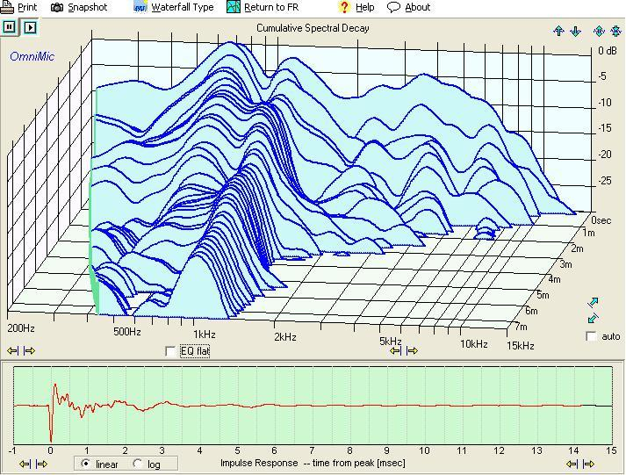

"Stockage d'énergie Toneburst" (TES) montre l'effet qui se produirait si le haut-parleur était alimenté par de courtes rafales d'énergie, une à la fois, concentrées près de chaque fréquence de test. La sortie du haut-parleur se terminerait idéalement après la fin de la rafale, mais les appareils du monde réel continueront de sonner lorsque l'énergie stockée à l'intérieur s'éteint. Ceci est similaire à un test conçu par Linkwitz à l'aide d'un matériel spécial. Les données de stockage d'énergie Toneburst dans OmniMic sont calculées à partir d'une réponse impulsionnelle mesurée, et le nombre de cycles de tonalité appliqués peut être sélectionné à l'aide d'un contrôle à en bas à droite.Comme la cascade CSD, la réponse impulsionnelle peut être fenêtrée pour supprimer les effets de réflexions.

La zone grise montre l'énergie attendue s'il n'y avait pas de stockage ou de gueule de bois. La zone bleu clair en avant est l'énergie stockée (retardée) à la fréquence indiquée.

Les tracés en cascade de stockage d'énergie CSD et Toneburst sont utiles pour identifier les résonances Q modérées à élevées dans la réponse en fréquence d'un haut-parleur. Les

25

L'audibilité des caractéristiques facilement identifiables dans ces tracés en cascade est quelque peu controversée, certaines recherches (voir Toole) indiquant que les résonances Q plus élevées observées dans les affichages en cascade sont nettement moins audibles que les résonances à faible Q qui ne ressortent pas dans la cascade CSD ou TES affiche. Dans tous les cas, il ne faut pas oublier que les données en cascade (ainsi que les données de réponse en fréquence) sont simplement des présentations alternatives des informations contenues dans les réponses impulsionnelles.
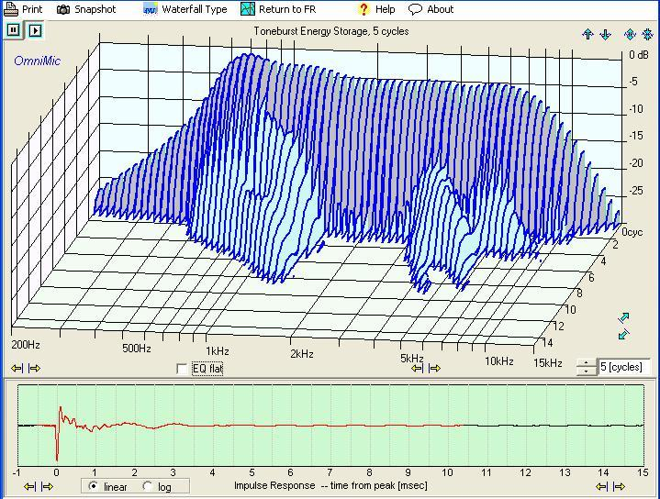

"Spectrogramme d'ondelettes" montre une représentation combinée temps/fréquence de la réponse impulsionnelle. Le spectrogramme d'ondelettes dans OmniMic utilise un algorithme très rapide qui permet à l'affichage de se produire en temps réel.

Dans tous les affichages temps/fréquence, il existe un "principe d'incertitude" mathématique qui limite le degré de résolution temporelle qui peut être obtenu pour une résolution de fréquence donnée, et vice versa. En d'autres termes, plus le caractère temporel de l'affichage est détaillé, moins le caractère de fréquence sera détaillé. Le spectrogramme d'ondelettes

26

montre la présentation optimisée, donnant autant de résolution combinée que possible. L'axe horizontal est le temps, l'axe vertical est la fréquence et la couleur montre l'intensité relative (en dB). Vous pouvez sélectionner la résolution d'octave, dans une commande sous le tracé, pour déterminer le compromis de résolution souhaité. Un spectrogramme d'ondelettes idéal (réponse plate, sans résonances ni réflexions) ressemblera à une corne verticale effilée, comme ceci :
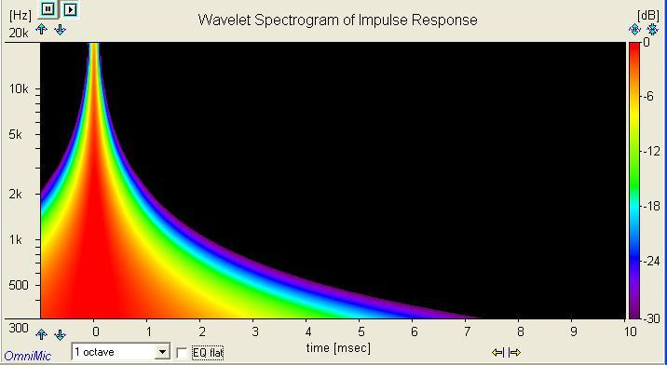

La résolution temporelle est plus détaillée aux hautes fréquences qu'aux basses fréquences (car il y a plus de "Hz" dans une octave aux hautes fréquences qu'aux basses fréquences).

27

Un haut-parleur typique affichera un graphique moins clair, avec des bavures à diverses fréquences et des caractéristiques de couleur supplémentaires apparaissant à des moments ultérieurs où la réflexion ou la diffraction se produisent.
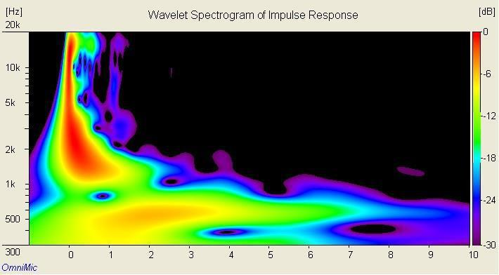

Si vous étendez l'axe du temps sur toute sa longueur, vous pouvez également utiliser le spectrogramme d'ondelettes pour visualiser les réflexions de la pièce et les plages de fréquences sur lesquelles elles prédominent.

Caractéristiques des écrans de cascade

Pour les cascades de type CSD et TES, le haut de la ligne de référence de l'écran est défini par la plus grande caractéristique sur la plage de fréquences sélectionnée. Les deux types permettent également de sélectionner une fonction "EQ flat" qui ajuste le gain à chaque fréquence, comme si un égaliseur idéal était appliqué. Le temps est indiqué sur l'axe "profondeur". Vous pouvez cliquer à la fin d'un tracé de ligne sur les axes étiquetés (temps pour CSD, fréquence pour Toneburst) pour mettre en évidence la ligne unique dans un tracé en cascade pour une lecture plus facile.

Pour CSD et TES, la position où vous cliquez dans le graphique de réponse impulsionnelle ci-dessous détermine la durée du calcul de la cascade, à partir de 0 ms.

Pour les spectrogrammes d'ondelettes, la couleur rouge indique le niveau de décibels le plus élevé dans la gamme de fréquences. Le bouton "EQ flat" peut être utilisé pour que le rouge indique à la place le niveau le plus élevé à chaque fréquence (en effet, que obtiendrait-on si le haut-parleur pouvait être égalisé à plat sans affecter

28

sa phase). Le fenêtrage de la réponse impulsionnelle n'aura pas d'effet sur les affichages du spectrogramme d'ondelettes.

Les trois dimensions (intensité, fréquence et temps) du graphique peuvent être ajustées à volonté pour l'affichage à l'aide de commandes de mise à l'échelle similaires à celles des autres graphiques OmniMIc.

Comme pour le reste des graphiques OmniMic, des boutons sont fournis à la fois pour prendre des instantanés de graphiques ou pour envoyer des copies de l'affichage à l'écran à une imprimante (si elle est installée sur votre ordinateur).

Souvent, la sélection de l'affichage du format Log du graphique de réponse impulsionnelle ci-dessous permettra de localiser plus facilement les fortes réflexions.

Pour revenir à la page de réponse en fréquence normale d'OmniMic, cliquez sur le bouton de menu "Return to FR".

29

Nettoyage des courbes de réponse en fréquence (ou calcul des réponses de phase minimale)

Une réalité de toute mesure physique est le degré fini de plage dynamique qui peut être pratiquement obtenu. Le bruit environnemental, les limitations matérielles ou le traitement mathématique peuvent tous limiter la plage dynamique de toutes les données collectées et peuvent entraîner des portions d'une courbe mesurée dans lesquelles les données sont corrompues, incorrectes ou dénuées de sens. Un cas typique serait à des fréquences plus basses, où la réponse en fréquence dans les régions de niveau inférieur peut montrer principalement le bruit présent au moment de la mesure.
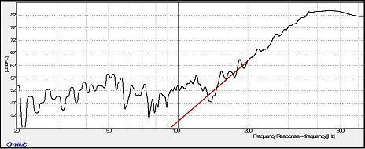

Cela pourrait entraîner des erreurs dans l'interprétation, le traitement ou la simulation ultérieurs à l'aide des données. Habituellement, les niveaux inférieurs impliqués minimisent l'erreur causée, par exemple, dans une simulation de réseau croisé effectuée dans une application telle que XSim, car les mauvaises données seront submergées par l'énergie d'autres signaux dans la même bande. Les données de phase dans cette gamme de fréquences, cependant, seront généralement complètement incorrectes, pouvant même sembler aléatoires. Et cela rend certainement la courbe de données médiocre.

Souvent, la forme réelle de la réponse dans les régions de niveau inférieur est connue. Par exemple, aux basses fréquences extrêmes, la réponse d'un haut-parleur à boîtier scellé est connue pour diminuer à un taux de 12 dB/octave ; une boîte portée roule à 24dB/octave. OmniMic fournit une fonctionnalité vous permettant de fixer ces portions d'une courbe de réponse et de calculer les formes de réponse de phase correctes dans ces régions. NOTEZ QUE CETTE CORRECTION DE PHASE NE FONCTIONNERA QUE SUR DES COURBES À UN SEUL PILOTE (c'est-à-dire, UN DISPOSITIF À PHASE MINIMALE). Pour que la réponse de phase calculée soit précise, les niveaux d'amplitude (dB) doivent être connus même à des fréquences inférieures et également à des fréquences beaucoup plus élevées que les données mesurées.

Dans la section Réponse en fréquence d'OmniMic, utilisez le "Fichier -> Phase

30

Restaurer un fichier FRD" pour faire apparaître un formulaire d'édition dans lequel vous pouvez sélectionner les points où attacher les courbes de rolloff estimées et les pentes auxquelles elles remontent (ou descendent). Vous pouvez également ajuster la polarité et le retard effectif (par rapport à la phase minimale) afin que la réponse de phase corresponde sur les parties fortes de la courbe.Ces opérations peuvent être effectuées sur des fichiers de réponse en fréquence (FRD) enregistrés, et le résultat est enregistré sur un autre (ou le même) fichier FRD, selon votre choix.
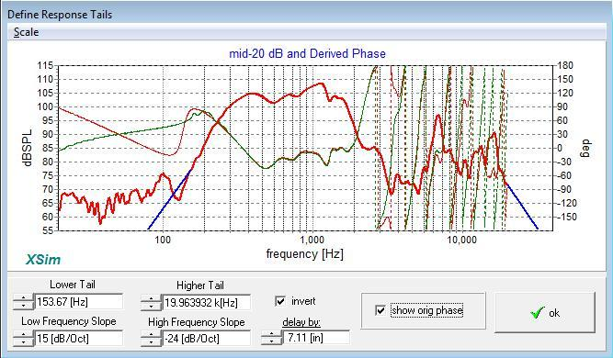

Pour utiliser la fonctionnalité, utilisez l'élément de menu pour charger à partir du navigateur présenté le fichier FRD que vous souhaitez corriger. Cliquez sur la case intitulée "show orig phase", définissez les fréquences Lower Tail et Upper Tail, et si nécessaire, la pente basse fréquence et la pente haute fréquence. Au fur et à mesure que vous effectuez ces réglages, la courbe de « réponse de phase minimale » calculée (la fine ligne verte) se met à jour. Pour nettoyer les données sans affecter la réponse de phase dans la zone de signal fort, ajustez le retard appliqué ("retard de") et la polarité ainsi que les pentes de décroissance, si nécessaire, pour correspondre à la phase de la courbe mesurée dans la zone où l'amplitude est fort. (Si vous recherchez uniquement une courbe de phase minimale pour les données, définissez le retard sur zéro (0) et les atténuations sur la meilleure estimation de l'atténuation de l'appareil dans la zone bruyante ou hors bande).

Cliquez ensuite sur « Ok » et OmniMic vous demandera le nom du fichier sous lequel enregistrer les nouveaux résultats.

31
Oscilloscope

Utilisez l'oscilloscope pour afficher toutes les formes d'onde sonores. Ceux-ci peuvent inclure de la musique, votre voix ou des formes d'onde jouées par des haut-parleurs.

Vous pouvez choisir de déclencher chaque "balayage" à partir du point où le niveau de pression acoustique augmente ou diminue au-delà d'un niveau de pression acoustique sélectionné. Pour sélectionner, cliquez avec la souris sur le graphique au niveau souhaité. Cela rend l'affichage des formes d'onde répétitives plus facile à voir. Pour rendre la trace libre, cliquez sur le déclenchement sur « off ».

Vous pouvez figer l'affichage de l'oscilloscope pour mieux examiner une forme d'onde capturée en utilisant le bouton Pause (deux barres verticales) en haut à gauche de l'écran OmniMic. Cliquez sur le bouton Lecture (flèche vers l'avant) pour recommencer l'affichage.

Si les formes d'onde examinées sont encombrées de bruit subsonique dans la pièce, cochez la case "Filtre passe-haut 10 Hz" au-dessus du graphique pour supprimer les fréquences les plus basses de l'affichage
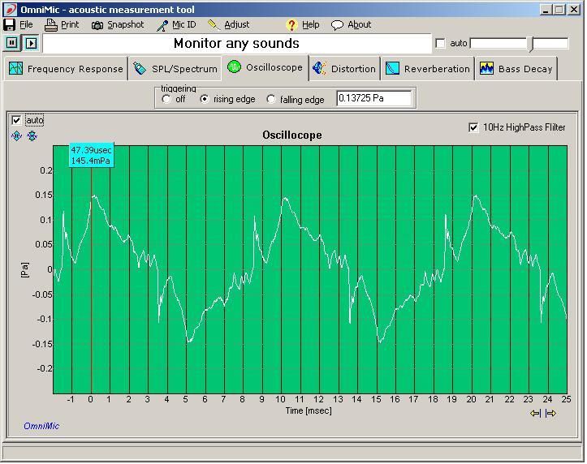

32
Générateur de signal

Avec la plupart des ordinateurs, Omnimic peut être utilisé pour générer directement des signaux de test tels que les balayages pour la réponse en fréquence ou la distorsion harmonique. Le signal est généré à partir de la sortie de la carte son de l'ordinateur, qui peut être connectée via un câble à d'autres amplificateurs ou systèmes audio.

Lorsque Omnimic est utilisé en mode SPL/Spectrum ou en mode Oscilloscope, il peut également générer des tonalités de test sinusoïdales ou carrées. Pour utiliser cette fonction, sélectionnez le menu "Config">"Générateur" et ce formulaire apparaîtra :
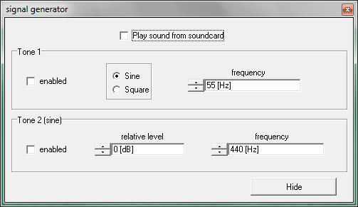

Il y a deux générateurs de sons inclus, dont l'un (ou aucun) peut être utilisé simultanément.

Tonalité1 peut être une onde sinusoïdale ou une onde carrée de n'importe quelle fréquence audio et est toujours à un niveau fixe -- ce niveau est le même (lorsqu'il s'agit d'une onde sinusoïdale) que le niveau auquel les tonalités de balayage sont émises par la carte son lorsque le son est reproduit dans la réponse en fréquence, la distorsion, la réverbération ou le déclin des basses.

Cela fournit un moyen pratique de fournir un niveau de signal connu aux haut-parleurs testés. Avec Tone1 réglé sur environ 55 Hz, onde sinusoïdale et appliqué à un amplificateur de puissance (qui est à son tour connecté à un voltmètre CA ou à un DVM réglé sur le mode de tension CA), réglez le contrôle du volume de l'amplificateur au niveau de tension souhaité. Pour les mesures de sensibilité des haut-parleurs, il s'agit normalement d'un niveau de tension de 2,83 Vrms (égal à 1 W dans une charge de 8 ohms). Passez ensuite à la page Réponse en fréquence, connectez le haut-parleur et avec la carte son à nouveau, les mesures de tonalité de test seront à 2,83 V.

33
niveau standard.

Le mode onde carrée avec Tone1 peut être utilisé pour visualiser (sur l'oscilloscope) la réponse des haut-parleurs à une onde carrée. Sachez cependant que très peu de haut-parleurs peuvent produire une onde carrée reconnaissable sur n'importe quelle gamme de fréquences. Comme le système de mesure fonctionne entre 5 Hz et 20 kHz (et les ondes d'aspect carré nécessitent de 1/10 à 10 fois la fréquence d'onde carrée), seules les ondes carrées entre environ 50 Hz et 2 kHz peuvent approcher l'apparence idéale. Il y a peu ou pas de preuves que la capacité à reproduire une onde carrée soit audible, mais la caractéristique peut toujours être intéressante.

Tonalité2 est toujours une onde sinusoïdale, et son niveau et sa fréquence peuvent être ajusté à volonté. Son niveau de sortie (en dB) est relatif au niveau du Tone1, c'est-à-dire que lorsque le niveau relatif est réglé sur 0dB, le niveau du Tone2 est le même que celui du Tone1. L'application simultanée des deux tonalités peut être utilisée pour effectuer des tests d'intermodulation de paires de fréquences des haut-parleurs, en visualisant le niveau des fréquences du produit d'intermodulation sur l'analyseur de spectre FFT (dans la page à onglet Spectre/SPL). Lorsque vous faites cela, cependant, soyez conscient des complications dues aux réflexions sonores dans la pièce - de tels tests sont mieux effectués avec le microphone près du haut-parleur (si le niveau SPL total est inférieur à environ 110 dBSPL) ou à l'extérieur où les réflexions peuvent être évitées.éd.

34
Distorsion harmonique

Pour mesurer correctement la distorsion harmonique avec OmniMic, vous devez mesurer uniquement pendant que le système audio joue l'une des pistes "Long Sine Sweep" fournies du CD OmniMic Test Track. L'utilisation d'autres signaux sonores ne fournira pas de résultats significatifs !

Cette mesure fonctionnera mieux lorsque l'OmniMic est positionné relativement près des haut-parleurs, de sorte que les sons provenant directement du haut-parleur sont beaucoup plus forts que ceux provenant d'ailleurs. Les réflexions de la pièce sont très préjudiciables à la mesure de la distorsion harmonique.

Le microphone et le haut-parleur doivent être maintenus immobiles pendant plusieurs balayages de test (environ 6 secondes chacun) avant chaque mise à jour du graphique

À des niveaux très élevés (> 120 dB SPL), une distorsion appréciable peut être générée par l'overdrive de l'OmniMic lui-même.

Lorsque vous positionnez le curseur de la souris sur un graphique de distorsion, une petite boîte apparaîtra affichant la fréquence, le niveau SPL et le pourcentage de distorsion harmonique effectif du SPL global, en fonction de la position du curseur.

Vous pouvez figer le graphique pour lire plusieurs positions en utilisant le bouton Pause en haut à gauche de l'écran OmniMic.

Le graphique affichera toujours la courbe de réponse en fréquence (en noir foncé) en haut, indiquant le niveau SPL effectif détecté à la position de l'OmniMic. De plus, le graphique peut être configuré pour afficher
- 2ème niveau de distorsion harmonique

- 3ème niveau de distorsion harmonique

- 4ème niveau de distorsion harmonique

- 5ème niveau de distorsion harmonique

- Niveaux de distorsion harmonique 2e à 5e (distorsion harmonique totale pour les 5 premiers produits ; pour la distorsion des haut-parleurs, ces harmoniques sont normalement les plus élevées)

35

- IP2, IP3 : une valeur liée à la capacité SPL d'un haut-parleur mesuré. IP2 (point d'interception du 2e ordre) ou IP3 (interception du 3e ordre) est un niveau (théorique) auquel la 2e (ou 3e) distorsion harmonique atteindrait le même niveau que le niveau de sortie SPL si le volume était continuellement augmenté - cela ne Cela se produit bien sûr (et le haut-parleur serait probablement endommagé avant ce point), mais le nombre IP2 ou IP3 devrait être relativement cohérent sur une plage d'intensités de mesure (plus fortes).

Note théorique : la cohérence d'un numéro IP2 ou IP3 dépend de la distorsion qui se produit à partir d'un seul facteur ou d'une seule cause - distorsions provenant de plusieurs sources, y compris la surcharge de l'OmniMic (maintenez-la en dessous de ~110dB SPL au micro) ou le bruit de fond de la mesure peut corrompre la précision des valeurs dérivées.
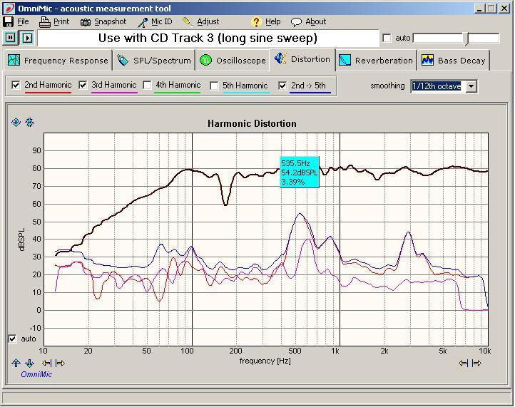

36
SPL/Spectre

Utilisez le type SPL Meter/Spectrum Analyzer pour voir -

Le niveau de tous les sons sur la face du vu-mètre SPL.
Options :

Sélectionnez le type d'amortissement du compteur : Impulse, Rapide, Lent ou Le plus lent.

Lire les valeurs Peak, Maximum ou Minimum détectées depuis le dernier clic sur le bouton Reset

Choisissez la pondération des réponses à utiliser en haut de la page à onglet : A, B, C ou Aucun.

Lorsque la pondération A est sélectionnée, lisez le niveau d'exposition sonore (SEL) cumulé sur des périodes allant d'un clic sur le cercle Début à un clic sur le bouton Fin. L'intervalle de temps est indiqué sur l'affichage avec le Leq (niveau équivalent).

Dans le menu Config, utilisez l'option « Show Large SPL » pour passer à un affichage du niveau SPL, avec les réglages présélectionnés ci-dessus, en gros caractères (pour faciliter la lecture à distance pour les applications de contrôle de niveau).

Le spectre de tous les sons, sur le graphique de l'analyseur de spectre.
Options :

Choisissez le format FFT pour l'affichage en termes de bande passante de fréquence "Hertz". Ce format vous permet de choisir le degré de lissage appliqué.

Choisissez le format RTA pour l'affichage en termes de bande passante de fréquence "octave". L'affichage sera séparé en bandes de 1/6 d'octave.

Choisissez la pondération des réponses à utiliser en haut de la page à onglet : A, B, C ou Aucun.

Ne pas utiliser l'analyseur de spectre pour mesurer la réponse en fréquence -- l'analyseur de réponse en fréquence est bien meilleur pour cette fonction !

37

Sélectionnez le type d'amortissement pour l'un des graphiques de l'analyseur parmi : Aucun, Impulsion, Rapide, Lent ou Le plus lent
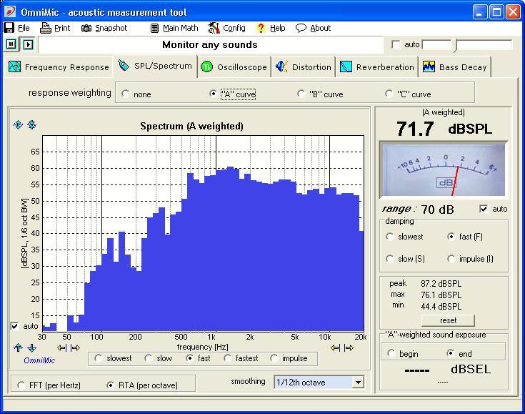

38
Affichages polaires

Les affichages polaires sont fournis par un post-calcul à l'aide de plusieurs fichiers de données de réponse en fréquence enregistrés ("Fichiers ajoutés") ajoutés à l'écran de réponse en fréquence OmniMic. Les fichiers doivent avoir des valeurs d'angle qui leur sont attribuées, et il doit y avoir au moins trois fichiers "Ajoutés" présents avec des angles différents attribués pour qu'un calcul soit possible. En général, sept fichiers ou plus doivent être utilisés pour de bons résultats. Lorsque vous cliquez sur le bouton "Polar Display", le système OmniMic se met en pause (interrompt les mesures en direct entrantes) car les calculs de l'affichage polaire sont très intensifs et interrompraient le traitement en direct.
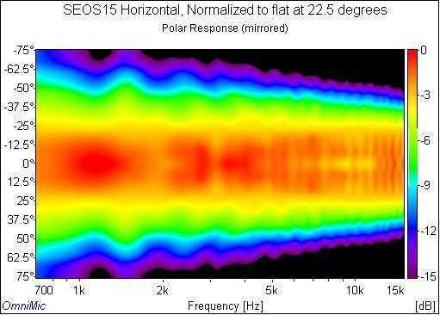

Le but d'un affichage polaire est de révéler comment la réponse en fréquence d'un haut-parleur varie avec les angles horizontaux ou verticaux de la

baffle. Les concepteurs de haut-parleurs conçoivent généralement des haut-parleurs pour une réponse en fréquence spécifiée (généralement plate) à une position dans l'axe d'un haut-parleur et à une certaine distance supposée du baffle. Mais une telle réponse n'est pas ce qu'un utilisateur entend réellement dans une pièce réelle - bien que certains sons projetés sous des angles différents ne soient pas initialement destinés à un auditeur, cela ne signifie pas que ses effets ne seront pas entendus. Si vous dirigez un haut-parleur loin de vous, vous l'entendrez toujours presque aussi fort que s'il était pointé vers vous. Vous l'entendrez peut-être quelques millisecondes plus tard, mais ce ne sera certainement pas anodin. Habituellement, la plupart de l'énergie que vous entendez d'un locuteur n'était pas initialement dirigée vers vous,

39
mais réfléchit de partout dans la pièce avant de vous atteindre.

La recherche indique que les utilisateurs préfèrent généralement que le spectre des sons réfléchis ressemble à une réponse plate (ou décroissante en douceur) par rapport à celle des sons arrivant directement. Cela a suscité un intérêt pour les diagrammes de rayonnement polaire des haut-parleurs et pour les conceptions destinées à traiter ces diagrammes - dipôles, omnidirectionnels, bipolaires, réseaux ou guides d'ondes.

Pour voir l'amplitude de la réponse (dB) varier à la fois avec la fréquence et l'angle de rayonnement, un graphique en 3 dimensions est nécessaire. OmniMic propose deux versions :

Un format "plat", comme indiqué ci-dessus. Dans ce format, l'axe horizontal est la fréquence, l'axe vertical est l'angle de rayonnement et la couleur représente le niveau dB correspondant. Un index reliant la couleur aux niveaux de dB est affiché à droite de chaque tracé.

Un format "cylindrique", dans lequel la fréquence est l'axe vertical, l'angle autour du cylindre projeté est l'angle de rayonnement, et la couleur et la distance par rapport à l'axe du cylindre représentent le niveau dB. La région colorée du graphique peut être tournée à l'aide des boutons fournis pour donner une vue plus intuitive de la forme de la réponse que celle obtenue par les couleurs seules. Ce format peut prendre beaucoup de temps à traiter, de sorte que la "densité" peut être sélectionnée pour faire un compromis entre la qualité graphique et le temps. Les tailles de formulaire plus petites pour le tracé prennent également moins de temps à calculer, vous pouvez donc souhaiter faire glisser le formulaire polaire vers une petite taille.
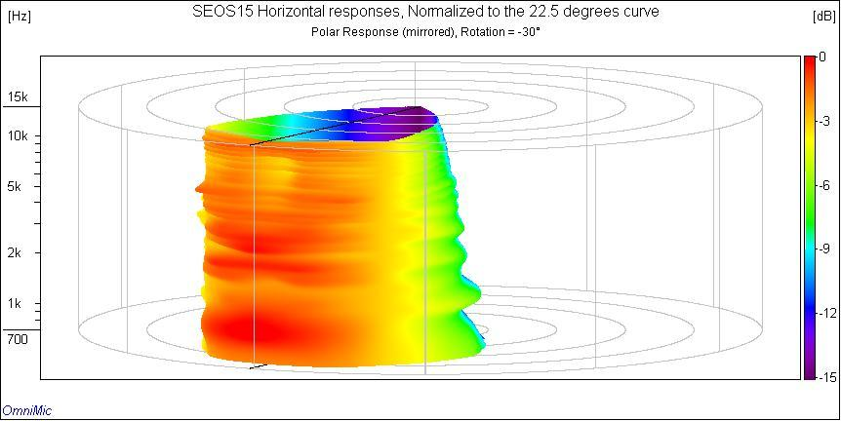

40

Les graphiques polaires supposent que le niveau le plus élevé dans la plage de fréquences incluse (de toutes les courbes incluses) est affiché sous la forme « 0dB » (rouge). Si vous étudiez un pilote (ou cornet ou guide d'onde) qui n'a pas été égalisé (ou voisé dans un crossover), il est préférable de sélectionner le menu "Curves>Normalize" et de choisir l'un des angles de courbe pour référencer les autres de. Le résultat serait alors le modèle que vous pourriez obtenir si vous égalisiez parfaitement la réponse vue sous cet angle. Les angles de normalisation typiques sont pour 0 degré ou 22,5 degrés (pour les guides d'ondes en pointe).

La normalisation des réponses, cependant, peut entraîner des pics apparemment importants à des fréquences où la courbe de référence a une sortie faible. De tels pics domineraient la valeur "0dB", vous pouvez donc vouloir ou avoir besoin d'ajuster la plage de fréquences du tracé polaire pour éviter les plages où ces pics apparaissent.

Il existe un ensemble d'exemples de fichiers FRD qui peuvent être chargés en une seule fois en allant dans le menu Réponse en fréquence "Curves> LoadCurveList", puis en naviguant jusqu'à

C:\Users\Public\OmniMic\SEOS15 Exemples

et en chargeant "Toutes les courbes". Après l'avoir chargé, cliquez sur le bouton Polar pour voir l'effet. Essayez ensuite de normaliser les fichiers en allant dans "Curves>Normalize", puis naviguez jusqu'au même répertoire et choisissez l'une des courbes (la courbe de 22,5 degrés est utilisée pour certaines des illustrations de cette aide
page). Ajustez la gamme de fréquences de l'affichage polaire et notez les effets

- si les fréquences inférieures inférieures à 700 Hz (qui sont pleines d'artefacts dans l'exemple) ou les fréquences supérieures à 17 kHz (également pleines d'artefacts de normalisation) sont incluses, les artefacts domineront le niveau 0 dB de l'affichage. Ajustez les plages de fréquences pour les exclure. Le résultat devrait être approximativement les effets de l'égalisation (hypothétique) de la réponse du locuteur pour qu'elle soit plate à l'angle de normalisation dans cette plage de fréquences.

Effectuer des mesures pour les affichages polaires

Pour des affichages polaires de bonne qualité, les échos doivent être minimisés dans les mesures. Placez l'enceinte dans une zone dégagée afin que les signaux réfléchis soient retardés autant que possible. Cela permettra de les éviter à des fréquences plus élevées (voir "Seulement vers" et "Mélangé" dans Réponse en fréquence).Le pied du microphone ou le haut-parleur peuvent être déplacés pour s'adapter à chaque angle de mesure. Pas d'environ 7,5

41

degrés ou moins sont préférés pour de bons détails. Le programme interpolera entre les étapes, et si seuls des angles positifs (ou uniquement négatifs) sont donnés, reflétera les mesures du côté opposé (cela sera précis, bien sûr, uniquement pour les haut-parleurs ou les haut-parleurs symétriques). Essayez de mesurer à au moins 75 degrés de l'axe du déflecteur de chaque côté - les positions non mesurées ne seront pas représentées dans le tracé. Les haut-parleurs dipolaires ou bipolaires doivent être mesurés à 360 degrés.

Nommez chaque fichier afin que vous puissiez identifier l'angle à partir duquel il a été mesuré -- si vous incluez le numéro dans le nom du fichier, le logiciel OmniMic essaiera de déduire l'angle du nom du fichier lorsque vous ajouterez plus tard ("Ajouter") le fichiers vers une page de réponse en fréquence.

Des astuces:

- Si vous enregistrez les fichiers en cliquant avec le bouton droit sur le graphique, puis en choisissant "Enregistrer la courbe dans un fichier texte (incrémentation automatique)", le programme nommera automatiquement chaque fichier en incrémentant un nombre dans le nom du fichier.
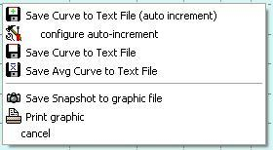

- Vous pouvez également accéder à ce menu en appuyant sur la touche [Entrée] lorsque la souris se trouve dans la zone de courbe de réponse en fréquence.

- Initialement, vous devez configurer le nom du fichier de base et la valeur d'incrémentation (et la valeur de départ), ainsi que le dossier dans lequel vous souhaitez enregistrer les fichiers FRD, en choisissant "configurer l'auto-incrémentation".

42
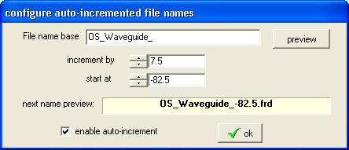

- Assurez-vous de sauvegarder la collection de fichiers ajoutés dans une liste de fichiers après les avoir assemblés, pour une récupération future facile de l'ensemble !

- Il est préférable de collecter tous ces fichiers avec le lissage activé

DÉSACTIVÉ. Le lissage peut être ajouté à chaque courbe lorsqu'elle est chargée en tant que « Courbe ajoutée », ou à toutes les courbes chargées à la fois en cliquant sur « Lisser tout » dans le menu Courbes ajoutées.

- Vous pouvez ajouter plusieurs courbes ajoutées à partir d'un dossier commun à la fois en cliquant sur le premier, puis maintenez la touche Maj enfoncée tout en sélectionnant le

dernier. Chacun se verra automatiquement attribuer une couleur différente (basée pour la plupart sur l'ancienne séquence de code de couleur de résistance électronique standard !).

- Un outil de grille/rapporteur pour aider à organiser les mesures angulaires peut être imprimé à partir de la page d'aide de Polar Protractor.

43
Réponse en fréquence CEI 263

Cette fonction (suggérée par Don Keele) fournit un graphique supplémentaire qui suit les données « en direct » (la courbe mesurée) et fournit une présentation formatée normalisée pour l'impression ou la sauvegarde. Seules la courbe en direct et les "Courbes ajoutées" sont affichées. La courbe "Moyenne" ne l'est pas, mais vous pouvez enregistrer la courbe Moyenne dans un fichier FRD à l'aide du menu Fichier, puis la charger en tant que courbe "Ajoutée".

Vous pouvez ajuster le format de différentes formes selon la norme IEC 263 avec le menu "Configurer" fourni en haut du formulaire. Dans l'un des rapports d'aspect disponibles (en dB/décade), une courbe affichée à différentes portées verticales aura toujours la même apparence, offrant un meilleur contrôle lors de la comparaison des réponses (et minimisant le risque d'éditorialisation d'une courbe par un service marketing en utilisant mise en page!). La plage de fréquences du graphique est fixée à 20 Hz à 20 kHz et le formulaire ne peut être redimensionné que via le menu Configurer.

44

Détermination du décalage Z (décalage de profondeur) entre les haut-parleurs
(voir aussi : Mesurer les pilotes pour la conception de crossover)

Un avantage majeur d'Omnimic par rapport aux autres systèmes de mesure audio est qu'il ne nécessite pas de connexion de signal entre l'ordinateur et le système audio ou le haut-parleur mesuré. Vous pouvez mesurer la réponse du système sans avoir besoin d'accéder aux connexions électriques en lisant simplement un CD de test ou un fichier audio. C'est très pratique.

Mais il y a une complication qui vient avec cette commodité, à savoir que sans connexion matérielle, Omnimic n'a aucun moyen de savoir à quel moment précis un signal qu'il détecte a quitté le haut-parleur. Omnimic détermine la synchronisation en trouvant le plus grand pic dans la réponse impulsionnelle mesurée et en s'y référant dans ses déterminations de phase. Lors de la génération de fichiers pour la conception de haut-parleurs, il est important de connaître le retard relatif entre les haut-parleurs du système de haut-parleurs. Si un haut-parleur de médium est encastré dans un déflecteur, cela nécessitera généralement un circuit de croisement différent de celui si le médium est encastré dans un déflecteur. Différents conducteurs ont différentes quantités de profondeur, ou "position z" du point d'origine des ondes sonores qu'ils génèrent. Ce qui est important à savoir n'est pas la localisation absolue de l'origine acoustique de chaque conducteur,

Omnimic a une fonction pour fournir une détermination précise du décalage z entre les paires de pilotes. Cette fonctionnalité est basée sur une méthode décrite par Jeff Bagby pour une utilisation avec sonLogiciel PCD, dans lequel des mesures distinctes sont effectuées pour chaque pilote, puis ces fichiers sont ensuite combinés mathématiquement et comparés à une mesure effectuée avec les deux pilotes jouant simultanément. L'intégration de ce processus dans OmniMic limite le nombre de fichiers à exporter d'OmniMic vers PCD et simplifie les étapes pour l'utilisateur.

La fonctionnalité utilise un nouveau processus mathématique pour la courbe en direct (« principale ») dans Omnimic, qui est une fonction vectorielle « Somme ». Cela peut être trouvé dans le menu "Main Math" de l'écran de réponse en fréquence. Lorsque cela est choisi (et qu'un fichier FRD approprié est sélectionné pour être additionné avec toute nouvelle réponse mesurée), la courbe principale sera celle de ce qui est réellement mesuré, additionnée avec le fichier FRD spécifié. Pour que cela soit raisonnable, le fichier FRD enregistré doit avoir des informations de phase valides, alors assurez-vous que la case "afficher la phase" est cochée lors de l'enregistrement des fichiers FRD à additionner !

45
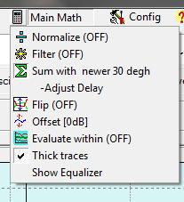

Après avoir choisi un fichier, une nouvelle option de menu apparaît (voir ci-dessus), "Ajuster le délai". Cliquer dessus fait apparaître un nouveau formulaire avec un contrôle qui vous permet de sélectionner le délai à appliquer au fichier choisi avant qu'il ne soit additionné de nouvelles réponses mesurées. Si vous cochez la case intitulée "Afficher la calculatrice de décalage Z", le formulaire se développera pour afficher un diagramme et des commandes permettant de calculer les valeurs de décalage Z appropriées à utiliser dans PCD.
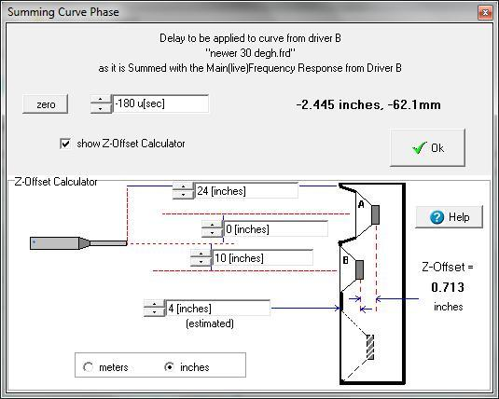

46
Comment utiliser la calculatrice de décalage Z :

1). Positionnez votre microphone au point central de la conception (souvent dans l'axe avec le pilote "A", généralement le pilote de fréquence plus élevée, comme le tweeter si vous mesurez une paire tweeter/médium).

2). Assurez-vous que "show phase" est coché sur l'écran de réponse en fréquence. Mesurez la réponse du conducteur "B" jouant à un niveau modérément bas seul avec le microphone à cette position. Enregistrez ce fichier sur le disque.

3). Connectez-vous pour que les deux pilotes "A" et "B" jouent simultanément (utilisez un condensateur de blocage pour protéger les tweeters, bien sûr, et faites attention aux niveaux - ces mesures n'ont pas besoin d'être faites à un niveau élevé !) et enregistrez-le également dans un fichier .

4). Utilisez le menu "Courbes ajoutées"> "Ajouter" pour ajouter le fichier nouvellement enregistré (des deux pilotes ensemble) à l'affichage.

5) Allez maintenant dans le menu "Main Math">"Sum" et sélectionnez la première courbe (du pilote "B" jouant seul). Cliquez ensuite sur « Mathématiques principales » > « Ajuster le délai » pour afficher le formulaire ci-dessus. Cochez la case "Afficher le calculateur de l'axe Z".

6) Sortez un ruban à mesurer et mesurez les distances indiquées sur la figure (en mètres ou en pouces), inscrivez-les dans les cases. Entrez une estimation de la distance entre le déflecteur et la bobine acoustique du conducteur B (cela n'a pas besoin d'être très précis, quelques centimètres devraient suffire).

7) Décochez la case "show phase" sur la réponse en fréquence

filtrer. Maintenant, tout en mesurant le pilote "A" seul (dont l'affichage est maintenant additionné avec la courbe du pilote "B"), ajustez le contrôle (en secondes) en haut du nouveau formulaire jusqu'à ce que la courbe de réponse mesurée corresponde au mieux à la magnitude (pas nécessairement la phase !) de la courbe ajoutée qui montre la mesure réelle des deux pilotes ensemble. Lorsque cela est correct, la valeur de décalage de l'axe Z sera affichée en bas à droite du formulaire. CECI (EN MÈTRES) EST LA VALEUR Z QUE VOUS ENTREREZ POUR LE PILOTE B dans le PCD, si le pilote A utilise une position d'axe Z de 0.

8) Désactivez la fonction "Somme" pour Main Math et mesurez (et enregistrez) les données du pilote A en jouant seul pour une utilisation en PCD avec la courbe du pilote B prise initialement.

47
Réglage de l'égaliseur MiniDSP

La fonction d'égaliseur OmniMic MiniDSP vous permet de configurer les paramètres de filtre paramétrique, manuellement et/ou automatiquement, et d'afficher le résultat appliqué à une réponse en fréquence dans la courbe moyenne. Les paramètres que vous déterminez par cette méthode peuvent ensuite être exportés dans un fichier depuis OmniMic, puis importés dans le programme de contrôle du MiniDSP pour être téléchargés sur le matériel MiniDSP. Vous pouvez régler jusqu'à 6 filtres MiniDSP PEQ ou en étagère à la fois, puis générer un fichier de paramètres à utiliser par MiniDSP. Des filtres supplémentaires peuvent être ajoutés, si vous le souhaitez, par ensemble de 6 (avant ou après les filtres de croisement, avec le filtre "2-way Advanced" de MiniDSP et d'autres plug-ins -- voirDocumentation du MiniDSP pour les détails).

Par exemple, pour chacune des 6 sections, vous pouvez appliquer un filtre paramétrique pour atténuer ou amplifier une quantité sélectionnée (en dB), à une fréquence sélectionnée et avec un "Q" sélectionné. Q est lié à la bande passante. Un réglage de Q inférieur signifie que l'accentuation ou l'atténuation sera efficace sur une plage de fréquences plus large, tandis qu'un réglage de Q supérieur fera agir l'effet sur une plage de fréquences plus étroite avec une courbe plus nette.
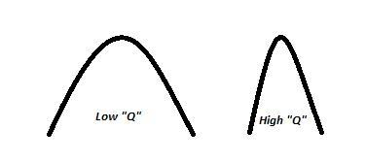

Vous égaliseriez généralement une réponse dans la pièce pour se rapprocher d'une courbe "cible", qui est la forme de réponse que vous souhaitez que le système ait. Dans de nombreux cas, la cible sera une réponse « plate », mais vous constaterez peut-être que l'utilisation d'une « courbe maison » ou d'une réponse avec une légère pente descendante sonnera mieux avec des programmes musicaux ou vidéo enregistrés. OmniMic et MiniDSP rendent cela facile à réaliser et à varier comme vous le souhaitez. Lorsque vous ajustez les paramètres de l'une des sections de filtre, son effet est immédiatement affiché dans une courbe jaune supplémentaire sur le tracé, avec la courbe "Moyenne" inchangée.

Lors de l'égalisation d'une réponse de pièce, l'une des erreurs que les utilisateurs commettent souvent est de "sur-égaliser" - en effectuant des réglages étroits et fastidieux pour aplatir chaque creux et chaque pic comme on le voit à une position d'écoute très spécifique. Le problème avec cela est que la réponse d'un haut-parleur et d'une pièce est extrêmement position

48

dépendant. Idéalement, vous voulez une correction d'égaliseur qui offre l'approche la plus proche de la réponse souhaitée pour TOUTES les positions d'écoute probables (ainsi que toutes les positions assises de l'auditeur !). C'est pourquoi OmniMic vous propose d'ajuster l'égaliseur en fonction de la forme d'une courbe moyenne. Vous pouvez obtenir une mesure de réponse en fréquence typique globale (une "Moyenne"), telle que déterminée à tous les sièges d'écoute, en mesurant la réponse à chacun et en cliquant sur le bouton "Nouvelle moyenne" ou "Plus de moyenne" pour inclure ces données dans le programme en cours. Forme de courbe moyenne (qui apparaîtra dans une ligne rouge). Ou vous pouvez charger n'importe quel fichier FRD en tant que "courbe moyenne" en utilisant le menu Fichier.

Vous pouvez également prendre une collection de fichiers de courbes de réponse FRD mesurées et pondérer l'effet de chacun pour créer une courbe moyenne à partir de laquelle égaliser. Sélectionnez "Faire une moyenne pondérée" dans le menu Fichier. Le fonctionnement est simple et intuitif.

Si vous souhaitez accentuer la réponse à un siège particulier (comme celui où vous vous asseyez normalement) pour mieux corriger cette position tout en tenant compte des autres, cliquez plusieurs fois sur le bouton "Plus de moyenne" après avoir mesuré à cette position. Vous pouvez également faire la moyenne dans la courbe "Ajoutée" la plus récemment ajoutée en cliquant avec le bouton droit (plutôt qu'en cliquant avec le bouton gauche) sur le bouton "Plus de moyenne". Ou, vous pouvez charger une courbe de réponse moyenne (ou standard) précédemment enregistrée à l'aide du menu Fichier ("Load to Avg", "Save to Avg"), cela écrase la courbe moyenne existante (plutôt que de simplement y faire la moyenne).

Pour afficher le formulaire de contrôle de l'égaliseur, utilisez le menu « Mathématiques principales » > « Afficher l'égaliseur » à partir de l'écran Réponse en fréquence. Vous devez afficher une courbe moyenne pour afficher le formulaire d'égaliseur, qui ressemble initialement à ceci :
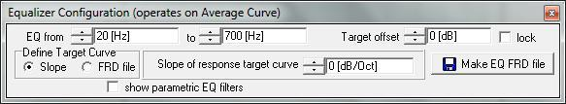

Cochez la case "Afficher les filtres d'égalisation paramétriques" et le formulaire se développera pour afficher :

49
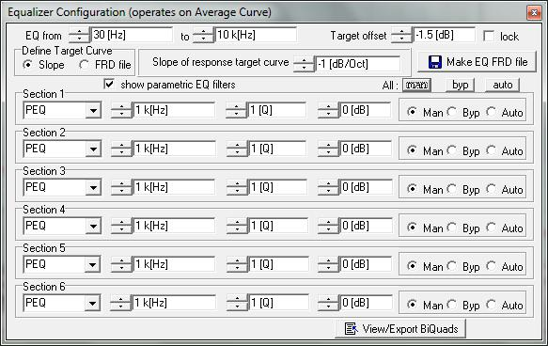

Chaque section d'égaliseur peut être réglée pour un fonctionnement « Manuel » ou « Auto », ou peut être complètement contournée. Vous pouvez définir le mode des six sections en utilisant les boutons principaux ("All") en haut. Afin de sélectionner la fréquence, l'intensité ou le Q d'une section de filtre, celle-ci doit être en mode manuel. Vous pouvez ajuster tous les filtres à l'œil nu, si vous le souhaitez, ou demander au logiciel OmniMic de placer et d'optimiser automatiquement les filtres. Ou vous pouvez définir certains filtres uniquement et laisser le reste être défini automatiquement. Lorsque vous sélectionnez un filtre pour utiliser l'optimisation automatique, le formulaire se développe pour afficher des contrôles d'optimisation supplémentaires :

50
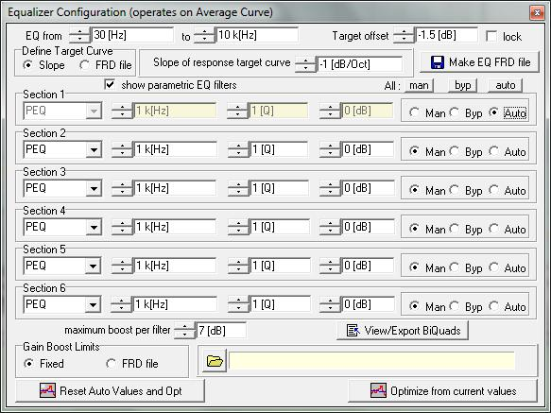

Dans le formulaire, vous choisissez :

la gamme de fréquences sur laquelle vous souhaitez que l'optimisation automatique se produise

le type de courbe cible : une ligne plate avec une pente spécifiée ; ou une courbe à partir d'un fichier texte FRD (que vous pouvez sélectionner ou même créer à la volée à partir d'un éditeur inclus). La courbe cible apparaîtra sur le formulaire de réponse en fréquence dans une ligne grise plus épaisse.

la quantité (en dB) de décalage de la courbe cible. Vous devez normalement régler celui-ci (visuellement, en regardant la ligne grise et la courbe moyenne rouge) à la position qui nécessite le moins de travail des égaliseurs pour approcher la courbe cible. Le décalage sera normalement basé sur la réponse dans la plage d'optimisation. Vous pouvez également choisir de le "verrouiller" pour que la sélection de la plage de fréquences ne l'affecte pas davantage ou pour que la même cible puisse être utilisée pour différents canaux d'enceintes.

la quantité maximale de boost que vous voulez que l'optimiseur essaie d'utiliser, pour ne pas surcharger les amplificateurs de puissance ou les pilotes en cas de réponse sévère

51

sucer. La limite peut être spécifiée sous forme de boost maximal à valeur fixe (pour tous les filtres combinés à n'importe quelle fréquence) ou sous forme de courbe FRD à partir d'un fichier (que vous pouvez à nouveau charger ou créer à la volée).

vous pouvez également spécifier le boost maximum que vous souhaitez que chaque section de filtre individuelle utilise.

Lors de l'exportation des paramètres à télécharger vers un égaliseur DSP, assurez-vous que la fréquence d'échantillonnage DSP (comme indiqué au bas du formulaire de configuration de l'égaliseur) correspond à la fréquence d'échantillonnage utilisée par votre égaliseur DSP. À l'heure actuelle, des égaliseurs 48 kHz et 96 kHz sont disponibles auprès de MiniDSP. Il existe également une option pour 192 kHz pour une extension future.

Il y a deux boutons au bas du formulaire, "Réinitialiser les valeurs automatiques et opter" et "Optimiser à partir des valeurs actuelles". Vous utiliseriez le premier si vous souhaitez qu'OmniMic distribue les filtres disponibles sur la plage et démarre une nouvelle optimisation. Vous pouvez utiliser la seconde lorsque les paramètres actuels (d'une optimisation précédente ou des valeurs définies manuellement de certaines sections) doivent être utilisés comme point de départ pour d'autres

optimisation. Vous pouvez interrompre l'optimisation à tout moment en utilisant le bouton "Arrêter l'optimisation" qui apparaîtra lors de l'optimisation. La valeur "err" est un nombre qui montre la progression de l'égalisation, vous pouvez donc savoir si l'optimiseur est "bloqué" (et peut nécessiter une intervention manuelle) ou s'il avance toujours bien. Souvent, une meilleure solution sera trouvée si vous arrêtez l'optimisation puis redémarrez plusieurs fois avec le bouton "Optimiser à partir des valeurs actuelles". ________________________________________________________
Donc, en résumé, les étapes de l'égalisation de la pièce MiniDSP sont :

1) Mesurez la réponse en fréquence (probablement sans fenêtrage, en utilisant le bouton radio "Tout" au-dessus du tracé) et peut-être un lissage au 1/6e ou au 1/12e d'octave. Effectuez un certain nombre de mesures à différents endroits et faites la moyenne dans la courbe Moyenne. Voir : Égalisation de pièce.

2) Ouvrez l'égaliseur et utilisez les sections d'étagère pour ajuster manuellement les extrémités supérieures ou inférieures de la réponse, et éventuellement pour corriger les pics évidents. Réglez les autres sections de filtre sur Auto.

3) Réglez la plage de fréquence pour l'optimisation automatique

4) Définissez la forme de la courbe cible comme vous le souhaitez (une courbe inclinée vers le bas de -0,25 dB/Octave est généralement un bon choix) et ajustez le décalage pour un meilleur ajustement.

52

5) Définissez les limites de boost que vous souhaitez. Une limite de 6 ou 7 dB (ou moins) est généralement une bonne idée. Assurez-vous également que la fréquence d'échantillonnage DSP au bas du formulaire correspond à votre matériel d'égaliseur DSP.

6) Cliquez sur "Reset..and Opt" ou "Optimize.." pour démarrer le processus.

7) Arrêtez-vous lorsque vous êtes satisfait, ou lorsque l'égalisation est à court de gaz, ou pour modifier certains paramètres avant d'optimiser un peu plus avec le bouton "Optimiser...".

8) Lorsque vous avez terminé, cliquez sur le bouton "Afficher/Exporter les biquads" pour faire apparaître un affichage des valeurs qui seront exportées vers un fichier pour MiniDSP. Enregistrez-le dans un fichier, puis importez-le dans MiniDSP pour le charger sur le matériel de l'égaliseur.

9) Vérifiez la réponse à différents sièges pour voir l'amélioration générale, puis écoutez.
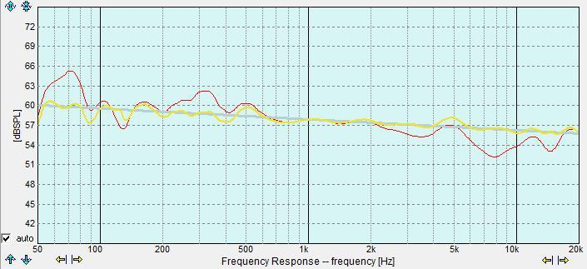

53
Égalisation de la pièce avec Omnimic

Omnimic vous permet de mesurer la réponse en fréquence de votre pièce et de votre système d'enceintes à n'importe quel nombre de positions d'écoute, de pondérer l'accent que vous souhaitez sur les positions par rapport aux autres et de générer la courbe de réponse requise pour votre égaliseur. Le résultat peut être le graphique de la courbe lui-même, ou un ensemble de paramètres d'égaliseur paramétrique que vous pouvez entrer manuellement dans les égaliseurs paramétriques, ou qui peut être chargé sous forme de fichier dans les égaliseurs MiniDSP. Ces fonctions sont fournies par le formulaire de configuration de l'égaliseur, auquel vous pouvez accéder depuis la page Réponse en fréquence, en cliquant sur le menu "Main Math>Afficher l'égaliseur".

Les égaliseurs automatiques, tels que ceux intégrés dans la plupart des récepteurs modernes, font un travail d'égalisation médiocre à décent, mais de meilleurs résultats peuvent toujours être obtenus avec un égaliseur paramétrique et un cerveau humain impliqué.
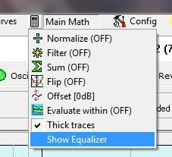

Le formulaire de configuration de l'égaliseur ne peut pas être affiché à moins qu'une courbe "moyenne" soit disponible dans le tracé de réponse en fréquence, que vous pouvez obtenir à partir des mesures décrites ci-dessous, ou en chargeant un fichier FRD à l'aide de "Fichier> Charger dans la courbe moyenne" menu.

À propos de la péréquation

La réponse en fréquence d'un système audio n'est pas constante, mais sera différente à chaque siège individuel. Idéalement, nous aimerions que la réponse soit plate (ou une autre forme de courbe cible) à tous les sièges de chaque haut-parleur. Mais cela n'est pas possible dans de vraies pièces avec de vraies enceintes en raison des effets puissants de la directivité des enceintes et des réflexions sonores dans une pièce. La meilleure approche consiste donc à ajuster l'égalisation globale pour lisser au mieux la réponse pour toutes les positions assises, peut-être en accentuant la réponse à certaines positions assises critiques qui sont plus souvent utilisées. Avec Omnimic, c'est simple à réaliser, en utilisant ses fonctions de courbe moyenne.

54

Par exemple, voici un graphique avec deux réponses de deux positions différentes dans une pièce :
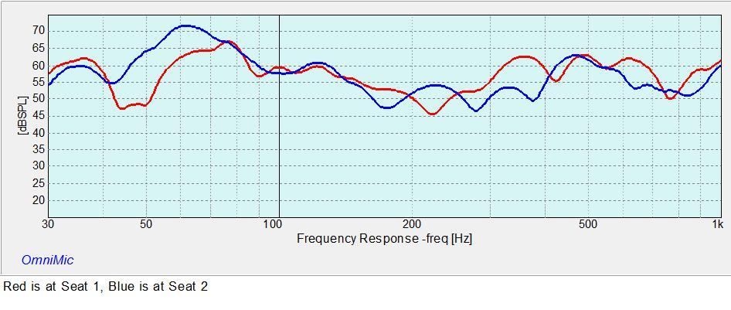

Si nous égalisions la réponse pour le plat à la position rouge, puis à 100 Hz, ce serait bien pour le rouge et le bleu autour de 100 Hz. Mais le bleu se retrouverait avec un gros pic autour de 50 Hz s'il était augmenté autant qu'il serait nécessaire pour rendre le rouge plat.

Si nous pesions également les réponses des deux, nous obtiendrions la courbe violette comme indiqué ci-dessous :
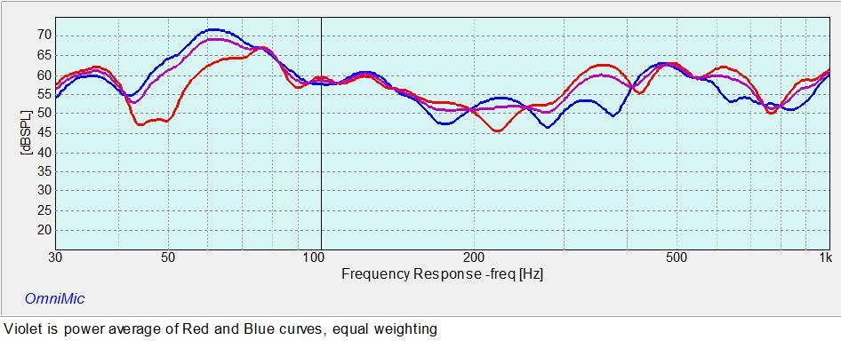

La moyenne dans Omnimic est une « moyenne de puissance », ce qui signifie que les pics affichés en dB ont plus de poids que les creux. C'est bien, car les pics de réponse sont plus gênants pour le son que les creux, nous voulons donc que ceux-ci soient plus forts

55

dans la courbe à partir de laquelle nous prévoyons de corriger. N'oubliez pas que s'il y a un pic dans notre courbe moyenne, alors pendant l'égalisation, nous travaillerons à réduire la réponse avec la réponse de l'égaliseur - les pics de la réponse de la pièce deviennent des creux dans la réponse de l'égaliseur pour compenser.

Mais que se passe-t-il si la position Bleu n'est pratiquement pas utilisée, ou est généralement occupée par quelqu'un qui ne se soucie pas beaucoup de l'équilibre sonore ? Dans ce cas, nous pouvons simplement utiliser plus de pondération pour la courbe rouge au fur et à mesure que nous développons notre courbe moyenne. Cela se fait simplement en introduisant plus de moyennes de la position Rouge que pour la position Bleu. Par exemple, voici ce que devient la courbe Violet "Moyenne" si nous utilisons trois moyennes du Rouge mais une seule du Bleu :
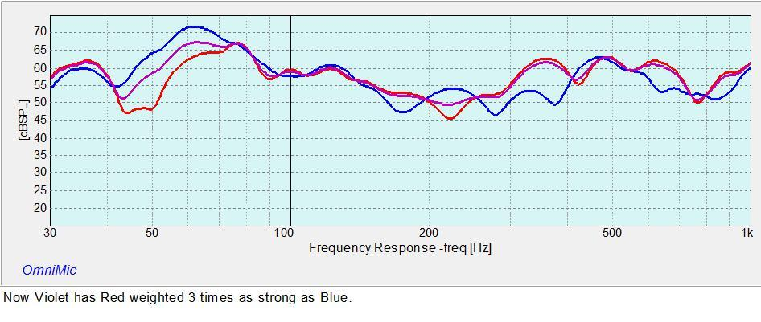

Vous pouvez voir que la courbe Violet devient maintenant un peu plus comme le Rouge et un peu moins que le Bleu.

Une méthode plus polyvalente pour créer une courbe moyenne pour l'égalisation consiste à enregistrer chacune des courbes mesurées dans un fichier, puis à utiliser la fonction "Créer une moyenne pondérée" dans le menu Fichier. Cela fait apparaître un tableau simple qui vous permet de charger et de faire la moyenne dans n'importe quel fichier de courbe FRD enregistré et de sélectionner la pondération de chacun lorsque vous l'ajoutez.

Obtention de votre mesure de réponse typique ("moyenne")

Pour créer votre courbe moyenne, jouez l'une des réponses "Short Sine Sweep" des haut-parleurs tout en mesurant avec l'outil de réponse en fréquence. Réglez les boutons "all, blended, only to" sur "all" (qui inclura toutes les réflexions dans les résultats) et le lissage sur 1/6e ou 1/12e d'octave. Placez le microphone à la première position d'écoute, mesurez la réponse et

56

enregistrez-le en tant que fichier FRD (en utilisant le menu Fichier). Répétez ensuite pour tous les sièges qui vous intéressent. Dans un grand théâtre, vous pouvez gagner du temps et le faire simplement pour un échantillon de sièges dans différentes zones générales. Ensuite, utilisez le menu "faire une moyenne pondérée" (également sous Fichier) pour charger les courbes souhaitées (jusqu'à 22) et appliquez une valeur de pondération à chacune en fonction de leur importance relative. La courbe rouge sur le graphique qui apparaît est la courbe de réponse "Moyenne" que vous souhaitez égaliser. Vous pouvez enregistrer cette courbe de réponse moyenne sur disque en utilisant le menu "Fichier>Enregistrer la courbe moyenne", qui vous permettra de la recharger plus tard si vous le souhaitez.

Obtenir la courbe d'égalisation

Maintenant, affichez le formulaire de configuration de l'égaliseur en cliquant sur le bouton "Main
Menu Math>Afficher l'égaliseur". Un petit formulaire apparaîtra :
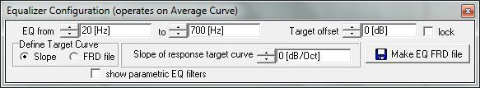

Dans le formulaire, vous choisissez :

la gamme de fréquences sur laquelle vous souhaitez égaliser

le type de courbe cible : une ligne plate avec une pente spécifiée ; ou une courbe à partir d'un fichier texte FRD (que vous pouvez sélectionner ou même créer à la volée à partir d'un éditeur de texte inclus). La courbe cible apparaîtra sur le formulaire de réponse en fréquence dans une ligne grise plus épaisse.

la quantité (en dB) de décalage de la courbe cible. Vous devriez normalement régler celui-ci (visuellement, en regardant la ligne grise et la courbe moyenne rouge) à la position qui nécessite le moins de travail des égaliseurs pour se rapprocher de la courbe cible.

Le décalage sera normalement basé sur la réponse dans la plage d'optimisation. Vous pouvez également choisir de le "verrouiller" pour que la sélection de la plage de fréquences ne l'affecte pas davantage ou pour que la même cible puisse être utilisée pour différents canaux d'enceintes.

Vous égaliseriez généralement une réponse dans la pièce pour se rapprocher d'une courbe "cible", qui est la forme de réponse que vous souhaitez que le système ait. Dans de nombreux cas, la cible sera une réponse « plate », mais vous trouverez peut-être

57

que l'utilisation d'une "courbe maison" ou d'une réponse avec une légère pente descendante sonnera mieux avec des programmes musicaux ou vidéo enregistrés. OmniMic rend cela facile à réaliser et à varier comme vous le souhaitez. L'égalisation peut n'être souhaitée qu'aux basses fréquences dans certains systèmes.

Si vous devez générer un FRD (fichier texte) de la courbe de réponse, puis à ce stade, cliquez simplement sur le bouton "Créer un fichier EQ FRD" et indiquez au programme où vous souhaitez stocker le fichier. Ce serait l'approche à utiliser si vous ne disposez que d'un égaliseur de type "graphique". Utilisez le fichier pour voir la réponse pour laquelle votre égaliseur devrait idéalement être réglé ; une approximation de cette courbe est généralement suffisante, un réglage très détaillé n'est pas nécessaire et est rarement recommandé.
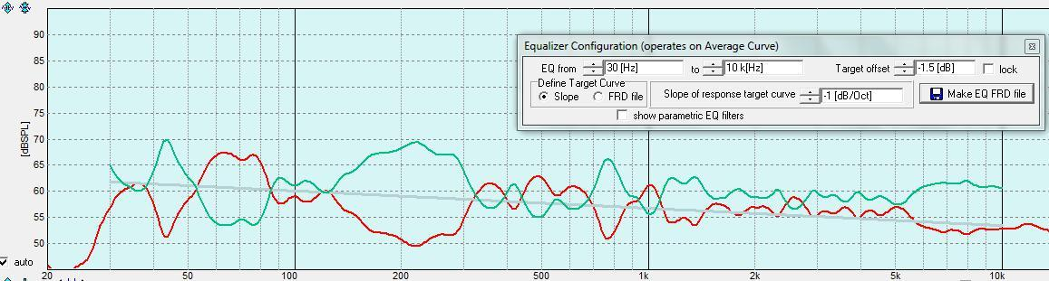

La courbe rouge ci-dessus est une courbe mesurée dans la pièce et la courbe verte est un fichier EQ frd généré (chargé en tant que "Courbe ajoutée" et décalé de 60 dB pour l'affichage).

58

Pour obtenir les réglages de l'égaliseur paramétrique, cochez la case "afficher les filtres d'égalisation paramétriques" et le formulaire se développera pour afficher :
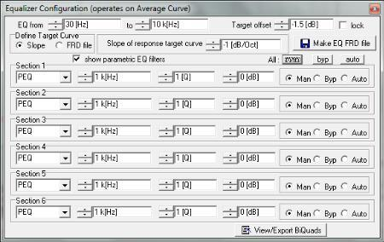

Six ensembles de commandes de section EQ apparaissent. Chaque section peut être réglée sur PEQ (égaliseur paramétrique), High Shelf ou Low Shelf, et peut être réglée en mode manuel, bypass ou automatique. Vous pouvez sélectionner la fréquence effective, le "Q" (le rapport de la fréquence centrale à la bande passante) et l'intensité en dB de chacun. Le résultat de l'application de tous les filtres apparaîtra sous la forme d'une courbe dorée sur le graphique.

Par exemple, pour chacune des 6 sections, vous pouvez appliquer un filtre paramétrique pour atténuer ou amplifier une quantité sélectionnée (en dB), à une fréquence sélectionnée et avec un "Q" sélectionné. Q est lié à la bande passante. Un réglage de Q inférieur signifie que l'accentuation ou l'atténuation sera efficace sur une plage de fréquences plus large, tandis qu'un réglage de Q supérieur fera agir l'effet sur une plage de fréquences plus étroite avec une courbe plus nette.

59
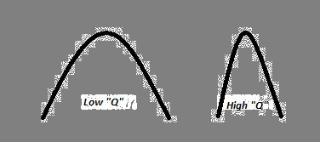

Si vous réglez l'une des sections EQ sur Auto, le formulaire s'étendra davantage pour afficher les boutons et les paramètres de limite que le programme Omnimic utilisera pour optimiser automatiquement les filtres afin d'approcher la forme de réponse cible. Deux boutons se trouvent en bas du formulaire développé, « Réinitialiser les valeurs automatiques et opter » et « Optimiser à partir des valeurs actuelles ». Vous utiliseriez le premier si vous souhaitez qu'OmniMic distribue les filtres disponibles sur la plage et démarre une nouvelle optimisation. Vous pouvez utiliser la seconde lorsque les paramètres actuels (d'une optimisation précédente ou des valeurs définies manuellement de certaines sections) doivent être utilisés comme point de départ pour une optimisation ultérieure. Vous pouvez interrompre l'optimisation à tout moment en utilisant le bouton "Arrêter l'optimisation" qui apparaîtra lors de l'optimisation. Le "erreur" value est un nombre qui montre la progression de l'égalisation, vous pouvez donc savoir si l'optimiseur est "bloqué" (et peut nécessiter une intervention manuelle) ou s'il avance toujours bien. Souvent, une meilleure solution sera trouvée si vous arrêtez l'optimisation puis redémarrez plusieurs fois avec le bouton "Optimiser à partir des valeurs actuelles".

Les paramètres de filtre peuvent être appliqués manuellement aux unités d'égalisation paramétriques (vous devrez peut-être convertir Q en bande passante en utilisant la formule BW=Fréquence/Q). Pour les égaliseurs tels que MiniDSP qui acceptent les coefficients de filtrage biquad, utilisez le bouton "View/Export Biquads" pour exporter un fichier qui peut être directement importé. Voir Réglage de l'égaliseur MiniDSP.

60
Réverbération/ETC

Réverbération est une mesure de la vitesse à laquelle les réflexions sonores disparaissent dans une pièce et dépendra de la gamme de fréquences du son, de la taille et de la forme de la pièce, de ce qu'il y a dans la pièce et de la façon dont les surfaces de la pièce sont construites. La détermination de RT60 peut être effectuée à l'aide de cet outil.

ETC signifie "Energy-Time Curve", qui est un affichage similaire, mais qui montre plus clairement les pics de réflexion individuels pour aider à localiser d'où ils viennent. Cet affichage est également capable de calculer « l'indice de transmission de la parole » (STI) pour les évaluations acoustiques des auditoriums et des salles.

Une troisième option d'affichage "Log IR" montre le niveau en dB des réponses Impulse (comme celui au bas de la page de l'onglet Réponse en fréquence, mais dans un format en décibels), un résultat très similaire à l'ETC dans la plupart des cas.

Ces tests doivent être effectués pendant que le système audio joue les pistes à « balayage sinusoïdal long » du CD OmniMic Test Track . L'utilisation d'autres signaux sonores ne fournira pas de résultats significatifs !

Réverbération (RT60)

OmniMic fournit un graphique de la courbe de décroissance de la réverbération. Une courbe de décroissance de la réverbération correctement effectuée chutera de 40 décibels (dB) ou plus, de manière relativement fluide, de gauche à droite. En utilisant le curseur de la souris sur le graphique et le bouton de la souris, vous pouvez obtenir une mesure de la valeur RT60 - le temps nécessaire pour qu'un champ réverbérant disparaisse de 60 décibels.
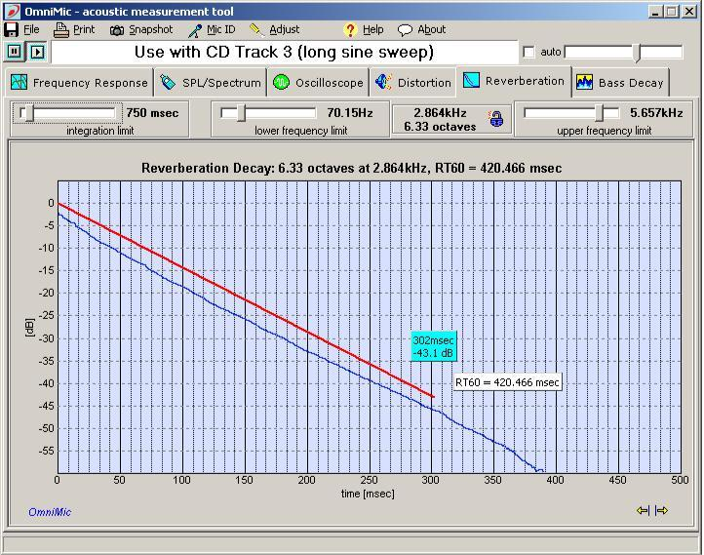

61

Réglez la valeur du "Temps d'intégration" à une valeur approximativement égale au RT60 attendu de la pièce (environ 500 millisecondes typiquement). La valeur optimale est celle qui rend la ligne de décroissance la plus droite et la plus longue.

Réglez les limites de fréquence inférieure et supérieure pour définir chaque plage de fréquences sur laquelle vous souhaitez mesurer. La largeur de la plage sera affichée en Hz et en Octaves. Si vous souhaitez forcer les commandes à conserver le nombre actuel ou les octaves de la plage, cliquez sur la petite icône de « cadenas » et les commandes suivront en conséquence. Cliquez à nouveau pour déverrouiller.

Cliquez sur le graphique pour définir une ligne parallèle à la courbe de décroissance. La pente de cette courbe définit la valeur de RT60, qui sera affichée à l'écran jusqu'à la prochaine mise à jour du graphique. Cela peut être plus facile à faire si vous figez d'abord le graphique avec le bouton Pause en haut à gauche de l'écran OmniMic.

ETC (courbe énergie-temps)

La courbe représentée est l'énergie par rapport au niveau d'énergie du premier pic lorsqu'une impulsion vient du haut-parleur et se reflète dans la pièce. En d'autres termes, imaginez que le locuteur envoie une impulsion soudaine plutôt que le balayage utilisé par ce test. (OmniMic calcule des résultats équivalents à une impulsion en utilisant un balayage car le balayage est meilleur pour rejeter le bruit et la distorsion). Le premier pic de l'ETC est l'original à 0 dB et 0 ms, généralement un signal direct du haut-parleur. Les suivants sont comme reflétés par les différentes surfaces autour de la pièce. Vous pouvez souvent tenir un morceau d'absorbeur acoustique (carrelage acoustique ou même un oreiller) à proximité de surfaces proches du haut-parleur ou du microphone pour identifier les sources de réflexions. Les commandes en haut du formulaire vous permettent de filtrer l'ETC pour n'inclure que certaines plages de fréquences.

Omnimic peut désormais enregistrer et rappeler (sous forme de courbes ETC ajoutées) les fichiers de mesure ETC, permettant d'afficher simultanément plusieurs courbes. Les fichiers de courbe peuvent également être lissés avant l'enregistrement, pour faciliter l'interprétation.

En mode ETC et fonctionnant avec une bande passante complète, vous pouvez également demander à Omnimic de calculer le « Indice de transmission de la parole » (STI)ou le "Rapid Speech Transmission Index" (RASTI, une version similaire mais moins intensive). Pour utiliser cela, jouez le signal de test à balayage long du système testé (généralement un système de sonorisation ou de sonorisation de théâtre) et placez le microphone aux places assises. Cela peut prendre plusieurs balayages pour le STI

62

ou RASTI pour apparaître. Ce sont des calculs très intensifs, donc le taux de mise à jour sera généralement ralenti lors du calcul de STI ou RASTI. Un résultat de "1" est parfait, "0" serait le pire qui puisse être exprimé. Un bon rapport signal/bruit est souhaitable lors de la mesure, alors jouez le signal de test assez fort.
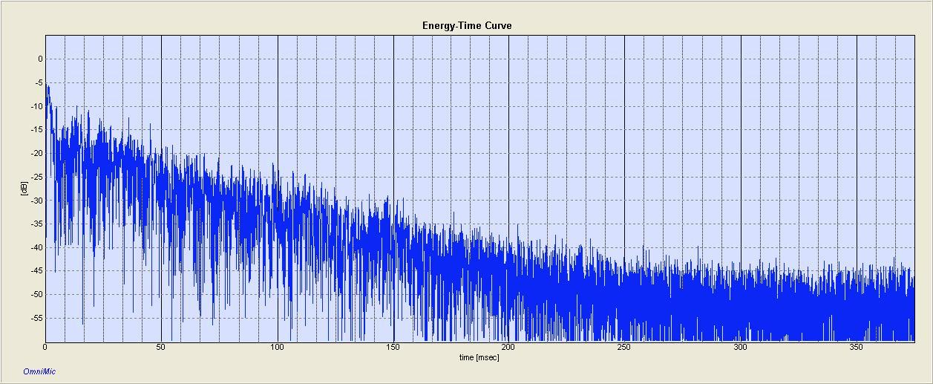

63
Rapporteur polaire

Cette image de rapporteur est fournie pour aider à organiser l'OmniMic et les haut-parleurs lors de la collecte des réponses pour les écrans polaires. Imprimez-le sur une feuille de papier et placez-le à la position du haut-parleur.
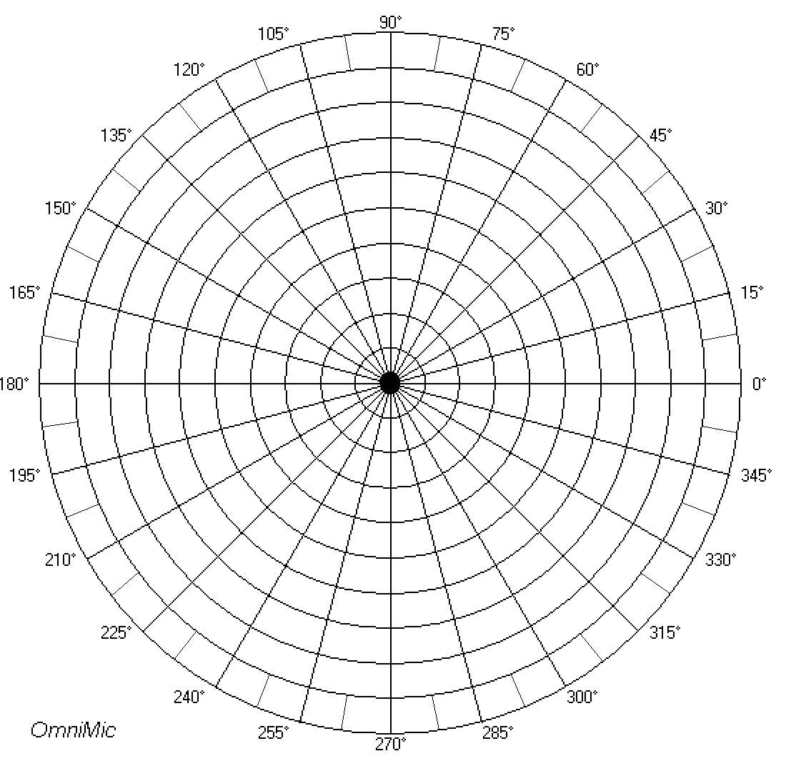

64
Bass Decay

Utilisez l'analyseur Bass Decay pour mesurer la dégradation des notes de basse dans une pièce.

- Utilisez uniquement les pistes de "balayage des basses" fournies pour effectuer ce test. Les autres signaux ne fourniront pas de résultats significatifs !

Lorsqu'une note de basse est arrêtée dans la musique, le son dans la pièce à certaines fréquences peut continuer pendant un certain temps. C'est parce que le son se réfléchit entre les murs, résonnant et formant des "modes" avant de finir par s'éteindre. Ce n'est pas tout à fait mauvais et un certain renforcement est normalement souhaitable pour une lecture au son naturel, mais vous aimeriez le garder sous contrôle et ne pas avoir certaines notes qui sonnent boueux ou qui s'attardent beaucoup plus longtemps que d'autres.

Le graphique du haut de l'écran Bass Decay montre la réponse en fréquence de la plage des graves, similaire à celle affichée avec l'analyseur de réponse en fréquence. Le graphique du bas montre combien de temps il faut au son pour décliner à chaque fréquence. Comme le montre la légende à droite du graphique de décroissance, la zone blanche s'étend vers le haut pour indiquer quand le niveau ne baisse pas de plus de 5 décibels (dB). Le bleu clair indique quand le niveau a chuté entre 5dB et 10dB, etc.

65
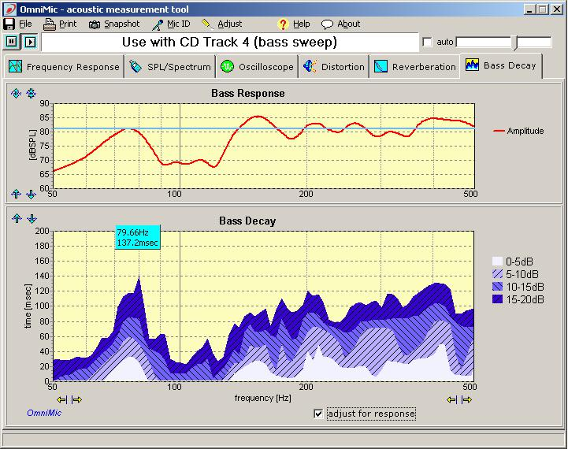

En bas se trouve une case à cocher intitulée « ajuster pour la réponse ». Cela affecte si les variations de la force relative des basses sont incluses lors du calcul du graphique de décroissance.

lorsque la case "ajuster pour la réponse" n'est pas cochée, la décroissance des basses affichée ne prend pas en compte la réponse en fréquence. Tous les niveaux de décibels sont par rapport au niveau de réponse à chaque fréquence. Aux fréquences où la sortie globale est plus faible (comme indiqué sur le graphique supérieur), la décroissance peut sembler plus longue que la réalité en raison du bruit de fond dans la pièce qui est inséparable des faibles niveaux de basses.

lorsque la case est cochée, les niveaux de décibels sont par rapport à la ligne bleue indiquée sur le graphique de réponse en fréquence. Par exemple, si la ligne est à 70 dB SPL, la zone blanche du graphique Bass Decay montre combien de temps il faut avant que le niveau ne tombe en dessous de 65 dBSPL (c'est-à-dire 70 dBSPL moins 5 dB), le bleu clair montre combien de temps avant que le niveau ne tombe à 60dBSPL, etc.

66
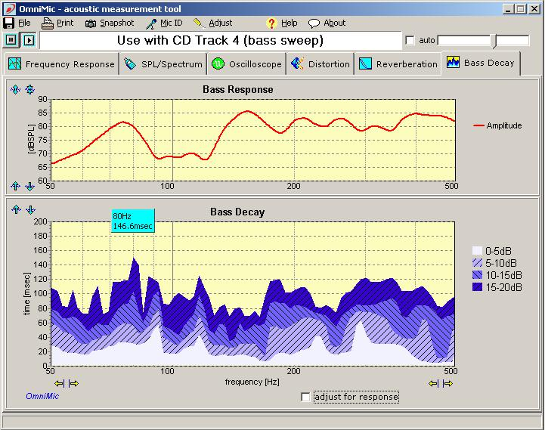

Notes d'exploitation :

Lorsque vous travaillez avec la case "Ajuster pour la réponse" cochée, vous devez normalement définir la ligne bleue (cliquez à l'intérieur du graphique de réponse des basses) pour qu'elle se trouve dans la région supérieure, la plus plate, de la courbe de réponse des basses.

Le microphone doit être placé dans la pièce, mesurant à différentes positions d'écoute. Vous pouvez essayer de déplacer les subwoofers ou les enceintes principales, ou les fauteuils d'écoute pour trouver des emplacements optimaux pour ceux-ci. Pour les vibrations du sol, les pointes ou les coussinets sous les caissons de subwoofer peuvent également affecter la décroissance des basses (pas toujours pour le mieux).

Rappelez-vous que la réponse dépend fortement de la position. Optimisez les emplacements et l'égalisation des woofers pour de meilleurs résultats globaux à toutes les positions d'écoute. Ceci est généralement plus facile à réaliser si plusieurs subwoofers sont utilisés.

67

Les décroissances lentes devraient être moins gênantes pour les oreilles si le niveau de réponse est réduit aux fréquences problématiques. Si vous utilisez un égaliseur dans la pièce, vous pouvez réduire la réponse de votre système pour y parvenir. Vous pouvez utiliser la case à cocher « ajuster pour la réponse » pour vous aider à trouver le meilleur compromis entre des basses serrées et une réponse plate.

68
Réglage du gain d'entrée et du niveau automatique

Pour de meilleurs résultats, le gain de détection d'entrée d'OmniMic doit être ajusté approximativement en fonction du niveau sonore. Le contrôle du curseur de gain d'entrée est en haut

à droite de l'écran OmniMic.

Le curseur doit être réglé de manière à ce que le gain ne soit pas trop faible (ce qui limiterait la plage dynamique) et pas trop élevé (ce qui pourrait surcharger l'électronique de l'OmniMic).

Lorsqu'un niveau sonore trop élevé pour l'OmniMic est détecté, un message et un petit point rouge apparaîtront à droite du curseur. Si vous le voyez, déplacez le curseur vers la gauche pour réduire le gain jusqu'à ce que le point rouge n'apparaît plus.

Le gain peut à la place s'ajuster automatiquement par le logiciel OmniMic si vous cochez temporairement la petite case à côté du curseur. Exposez l'OmniMic au niveau sonore qui sera utilisé pendant plusieurs secondes, et le curseur doit s'ajuster à un niveau compatible.

Il est cependant préférable de NE PAS laisser le bouton de gain automatique coché pendant les mesures, car le mouvement du curseur peut interférer avec les mesures en cours. Une fois le niveau approprié trouvé, décochez la case.

69
Mise à l'échelle des graphiques

Les différents graphiques et l'affichage du compteur SPL peuvent être mis à l'échelle selon les besoins de l'utilisateur. Ou ils peuvent être réglés pour une mise à l'échelle automatique (verticalement ou en mètre). Chaque graphique a plusieurs boutons fléchés qui, lorsqu'ils sont cliqués, ajustent certaines de ses coordonnées.

Ceux-ci compressent ou étendent les courbes verticalement

Ceux-ci déplacent les courbes vers le haut ou vers le bas verticalement. Vous devez désactiver la mise à l'échelle automatique si vous souhaitez les ajuster manuellement

Ceux-ci ajustent la valeur horizontale des bordures gauche ou droite du graphique

La mise à l'échelle automatique sera temporairement désactivée chaque fois que le curseur de la souris se trouve sur un graphique, pour le maintenir stable lors de la lecture des valeurs des points de données.

De plus, l'ensemble du panneau OmniMic peut être agrandi ou réduit.

Vous pouvez également configurer OmniMic pour que les arrière-plans des tracés soient blancs ou dans les couleurs par défaut. Ce paramètre sera mémorisé d'une session à l'autre. Le fond blanc ne peut pas être appliqué aux tracés de l'oscilloscope, cependant, ceux-ci resteront verts. La sélection pour cela se fait dans le menu "Config".

70
Geler les graphiques

Par défaut, les graphiques et les compteurs OmniMic sont mis à jour en permanence. C'est toujours en direct.

Parfois, vous souhaiterez peut-être garder un graphique stable pour l'inspection ou pour lire des points de données à l'aide du curseur de la souris. Ceci est facilement accompli en cliquant sur le bouton Pause en haut à gauche de l'écran OmniMic.

Pour le remettre en marche, cliquez sur le bouton Lecture.

71
Lecture de valeurs sur des graphiques

Vous pouvez positionner le curseur de la souris sur la plupart des graphiques pour lire les valeurs de données correspondant à l'emplacement vertical et horizontal du pointeur. Pendant que le curseur y est placé, la mise à l'échelle automatique sera temporairement désactivée. Déplacez le curseur de la souris en dehors de toutes les zones de graphique pour permettre aux graphiques de se mettre à l'échelle automatiquement quand.

72
Impression de graphiques

Imprimez l'image actuelle de l'écran OmniMic en cliquant sur le menu Imprimer. Vous pouvez sélectionner l'imprimante à utiliser avec le menu "Configuration de l'imprimante" sur l'écran principal OmniMic. Sur la plupart des tracés (mais pas sur les affichages Waterfalls ou Polar), vous pouvez également imprimer à partir d'un menu contextuel qui apparaît lorsque vous cliquez avec le bouton droit sur le graphique.

Lorsqu'un graphique de réponse en fréquence est affiché avec plusieurs courbes "ajoutées" (à partir de fichiers), l'image qui sera imprimée comprend une liste des fichiers utilisés pour chaque courbe. En raison de l'espace limité pour afficher les noms de fichiers, des noms de fichiers courts sont recommandés.
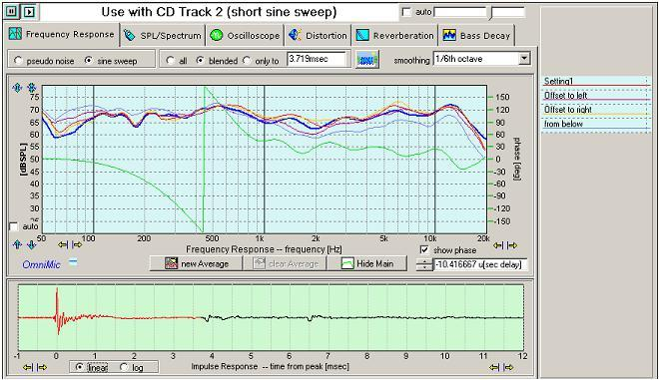

Si vous souhaitez imprimer uniquement un graphique individuel (sans les boutons ou les contrôles du reste de l'image), vous pouvez en obtenir une copie très propre en utilisant le menu "Snapshot" et en utilisant un programme graphique (tel que PaintBrush) pour imprimer l'image.

73
Enregistrement des images graphiques sur le disque (« instantané »)

Vous pouvez enregistrer un fichier image de haute qualité du graphique actuel en cliquant sur le menu Instantané. Ceux-ci sont utiles pour inclure dans des rapports ou une documentation publiée, ou pour imprimer séparément à l'aide d'un programme graphique (tel que PaintBrush). Les boutons et commandes affichés sur les graphiques ne seront pas enregistrés dans le fichier. Cependant, si vous avez plusieurs courbes (à partir de fichiers de données) sur un tracé de réponse en fréquence, une légende sera incluse dans le graphique identifiant les courbes avec les fichiers ; vous pouvez également choisir d'ajouter des notes pour apparaître avec l'intrigue.
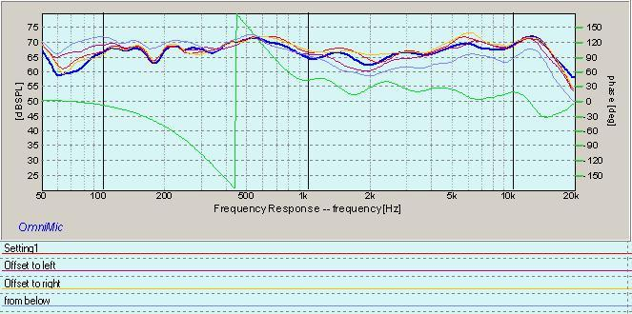

Sur la plupart des tracés, vous pouvez également commander un instantané à partir d'un menu contextuel qui apparaît lorsque vous cliquez avec le bouton droit sur le graphique.

Vous serez invité à entrer un nom de fichier. Les fichiers peuvent être enregistrés sous forme de bitmaps, de fichiers PNG, de JPG, de PDF ou de métafichiers WMF évolutifs. Les affichages de métafichiers ou PDF peuvent être réduits ou agrandis (lorsqu'ils sont utilisés avec un logiciel capable comme la plupart des traitements de texte) sans perte de résolution. Les bitmaps sont pris en charge de manière plus universelle, mais peuvent ne pas s'étendre ou se compresser aussi bien lorsqu'ils sont insérés dans des documents. Les fichiers JPG ou PNG sont idéaux pour publier sur des sites Internet ou des forums de discussion.

74
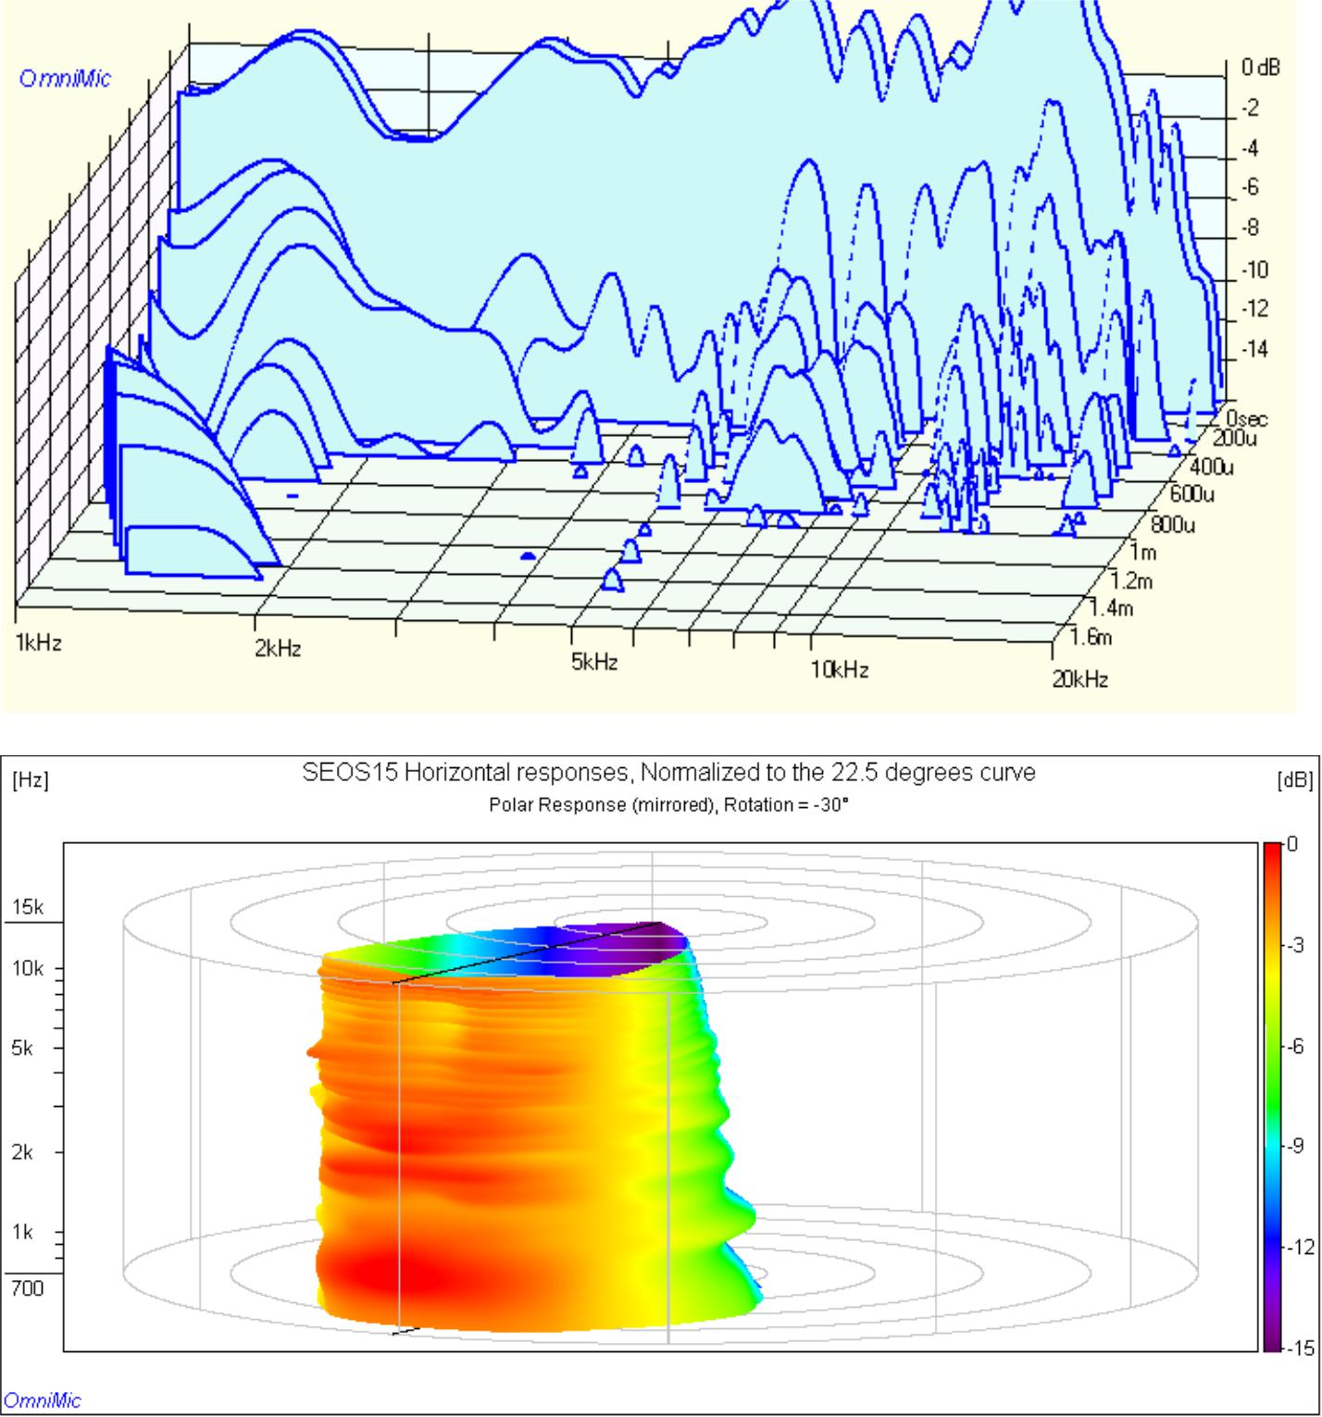

75
Enregistrement des fichiers de données sur le disque

Les fichiers de données peuvent être enregistrés sur le disque en cliquant sur le menu Fichier. Il sera enregistré dans un format texte ASCII qui peut être importé dans un tableur si vous le souhaitez.
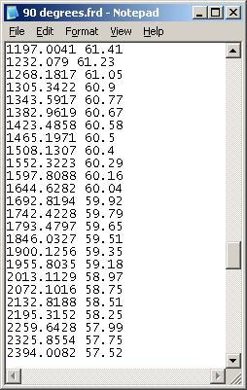

Les fichiers de données de réponse en fréquence (".frd") enregistrés de cette manière peuvent être rechargés dans l'affichage du programme OmniMic à l'aide du menu Courbes. Les courbes peuvent être chargées individuellement ou une liste de fichiers de courbes peut être chargée ou enregistrée pour un rappel rapide d'un groupe de courbes.

Vous pouvez également sélectionner une opération d'enregistrement de fichier de données pour la plupart des tracés (à l'exclusion des affichages en cascade ou polaires) à partir d'un menu contextuel qui apparaît lorsque vous cliquez avec le bouton droit sur le graphique. Pour les tracés de réponse en fréquence, il existe également des options permettant de générer facilement un nom de fichier à incrémentation automatique pour effectuer une série de mesures associées, particulièrement utiles lorsque vous collectez des courbes pour un affichage polaire.

Pour enregistrer la réponse impulsionnelle sous forme de fichier WAV, cliquez avec le bouton droit de la souris sur le tracé Réponse impulsionnelle (inférieur) de la page Réponse en fréquence. La durée du fichier enregistré sera d'environ 620 ms, à une fréquence d'échantillonnage de 48 kHz.

La fonction de rechargement de la courbe de données ne fonctionne que pour les fichiers de réponse en fréquence et de courbe énergie-temps (ETC). D'autres fichiers de type doivent être enregistrés sur le disque en tant que « instantanés » graphiques si les tracés sont nécessaires ultérieurement.

76
Lecture des pistes de test OmniMic sans CD

Les pistes de test OmniMic peuvent être « extraites » du CD à l'aide d'un logiciel disponible dans le commerce pour la lecture à partir d'une carte son d'ordinateur ou d'un autre lecteur sous forme de fichiers WAV.

Un DVD de test est également désormais disponible et peut fournir des signaux de test à des canaux individuels dans un système surround 5.1.

Vous pouvez également piloter le système amplificateur/enceintes à partir de la carte son de l'ordinateur à l'aide des menus de configuration. Si vous avez plus d'un périphérique de carte son, vous pouvez également le sélectionner dans les mêmes menus. Lors de l'exécution à partir de la carte son, la sortie audio s'arrête lorsque OmniMic est en pause ou lorsque vous enregistrez un fichier de données, et se coupe si vous appuyez sur la touche Esc (F12 le réactivera).

Dans de nombreux cas, les pistes peuvent également être enregistrées sous forme de fichiers MP3 ou WAV pour la lecture à partir de systèmes informatiques ou de lecteurs MP3. Si vous utilisez MP3, utilisez l'un des formats de compression MP3 de qualité supérieure (128k ou mieux) pour de meilleurs résultats. Certains programmes d'extraction peuvent faire mieux que d'autres en fournissant des pistes de test MP3 utilisables. Pour la mesure de la réponse en fréquence à l'aide de MP3, la piste Sine Sweep fonctionnera généralement mieux que la piste Pseudo Noise.

L'utilisation du format MP3 n'est pas recommandée pour effectuer des mesures de distorsion harmonique, utilisez plutôt WAV ou FLAC.

77
Comment... (quelques questions fréquemment posées)

Superposition des courbes de réponse en fréquence avec une interaction minimale de l'utilisateur

Lorsque vous avez une courbe que vous souhaitez conserver à l'écran lors de mesures futures et que vous ne souhaitez pas suivre les étapes d'enregistrement du fichier, puis de le recharger en tant que courbe ajoutée, vous pouvez simplement accéder au menu AddedCurves et cliquer sur " Ajouter une courbe en direct". (Lorsque vous faites cela pour la première fois, vous serez invité à indiquer un répertoire dans lequel de telles courbes de fichiers seront enregistrées, après quoi le répertoire sera simplement utilisé automatiquement et la courbe sera simplement ajoutée à la liste des courbes ajoutées). Jusqu'à 40 de ces courbes superposées peuvent être ajoutées. Les couleurs de chaque courbe seront modifiées successivement, mais vous pouvez changer la couleur en cliquant sur le nom de la courbe dans le menu AddedCurves.

Épisser deux ou plusieurs courbes de réponse en fréquence dans un graphique

Cela peut être facilement fait à l'aide de courbes ajoutées. Enregistrez simplement les réponses dans les fichiers FRD, puis utilisez le menu "Courbes ajoutées"> "Ajouter" pour importer les deux courbes (SEULEMENT DEUX COURBES ! -- sans autre AddedCurvess chargée).

Lorsque vous chargez une courbe ajoutée ou utilisez le menu Courbes ajoutées pour sélectionner une courbe déjà chargée, un éditeur/boîte de propriétés s'ouvre pour cette courbe. Utilisez les commandes de cette case Décochez la case "Toutes les fréquences" pour permettre la sélection de la plage de fréquences et utilisez les commandes données pour configurer les plages de fréquences des courbes que vous souhaitez utiliser à partir de chacune. Par exemple, vous pouvez sélectionner 20 à 1000 Hz pour une courbe et 800 Hz à 20 000 Hz pour l'autre. Les fréquences n'ont pas besoin de se chevaucher à aucune fréquence, bien que ce soit une bonne idée d'avoir une plage de fréquences valide partagée entre elles si vous le pouvez. Cochez également la case "Afficher la courbe de phase" pour les deux courbes afin de la rendre visible.

Vous pouvez ajuster le gain (dB offset) et/ou le retard (pour connecter les réponses de phase, assurez-vous d'afficher les phases des deux courbes pour le faire) de chacun en utilisant le formulaire éditeur/propriétés pour les courbes ajoutées. Ensuite, dans l'éditeur de l'une ou l'autre courbe, utilisez le bouton "enregistrer l'épissage sur un autre" et sélectionnez un emplacement sur votre ordinateur (un dossier ou le bureau) où le nouveau fichier doit être créé. Le fichier FRD résultant sera le résultat de la courbe épissée (vous pouvez ensuite charger celui-ci comme une autre courbe ajoutée si vous souhaitez le voir). Si les courbes d'origine se superposent, elles seront combinées en douceur sur la plage partagée. S'il y a un écart entre les plages de fréquences des courbes d'origine, un arc lisse sera tracé pour les connecter.

Existe-t-il un moyen rapide de désactiver la sortie audio lorsque j'utilise l'ordinateur pour générer des signaux de test directement à partir d'Omnimic ?
Oui, appuyez simplement sur la touche [Esc] ou la barre d'espace de votre clavier. presse

78
[F2] pour le redémarrer.
Ou, vous pouvez appuyer sur la [Barre d'espace] pour mettre en pause ou réactiver le système.

Pointez le micro

Omnimic est un microphone de mesure à petite capsule et à pointe étroite et sa réponse est essentiellement omnidirectionnelle à la plupart des fréquences. Aux très hautes fréquences, il y a une réduction d'environ 3 dB de la réponse perpendiculaire à 13 kHz. Cela peut être facilement déterminé en effectuant un ensemble de mesures comparatives avec le micro pointant vers puis perpendiculairement à un haut-parleur à haute fréquence, puis en normalisant l'une par l'autre. Voici le résultat d'une telle mesure et d'un tel processus (montrant l'effet de la réponse perpendiculaire à directement visée) :
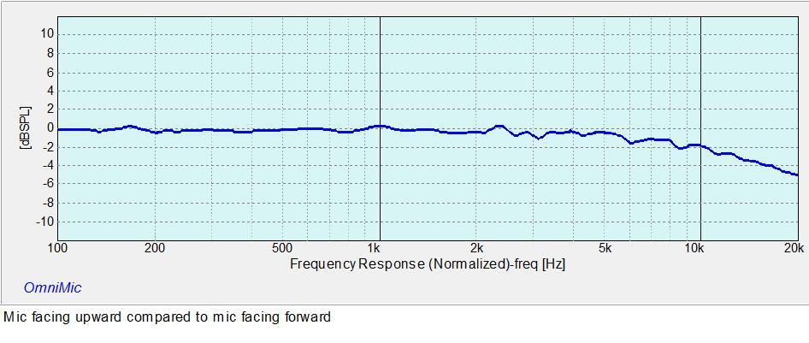

Utilisation de plusieurs microphones OmniMic

Le logiciel OmniMic est capable de fonctionner avec plusieurs microphones OmniMic, mais seulement avec un à la fois. Et une seule instance du logiciel OmniMic peut être exécutée sur un ordinateur à la fois. Mais un câble de microphone OmniMic peut être retiré du port USB de l'ordinateur pendant l'exécution du logiciel, et un autre OmniMic peut ensuite être branché pour continuer à fonctionner.

Mais différents OmniMics utilisent des fichiers de calibrage différents. Il y a donc maintenant une option dans le menu Config pour un "Sélecteur de microphone". Il s'agit d'un formulaire qui contient des boutons et des cartouches pour jusqu'à 5 OmniMics. Pour paramétrer chacun, cliquez sur son cartouche (le bouton rond à sa gauche deviendra alors rouge) puis cliquez sur le menu "configurer" dans le formulaire de sélection. Vous serez invité à entrer un nom ou une description du micro, qui peut être quelque chose comme « sur l'axe », « 30 degrés », « nearfield » ou similaire. Ensuite, vous recevrez une boîte de fichier pour trouver le fichier d'étalonnage pour ce microphone (qui doit déjà être sur votre ordinateur).

79

Une fois que cela a été configuré, vous pouvez rapidement passer d'un micro à l'autre. Débranchez le micro précédemment utilisé et branchez le nouveau. Cliquez ensuite sur le nom ou le bouton de ce micro sur le formulaire de sélection et son étalonnage sera rapidement chargé pour de nouvelles mesures.

Utilisez un appareil DATS pour fournir des signaux de test OmniMic

DATS peut fournir une source de signal cohérente de haute qualité pour les tests. Les fichiers DAT doivent en général être réglés (dans le panneau de configuration de Windows pour les appareils de lecture) sur la « qualité DVD » (48 kHz, mode 2 canaux). Sa sortie pourrait ensuite être utilisée pour piloter l'amplificateur de puissance qui pilote les haut-parleurs de test.

Parfois, l'utilisation de sources de signaux informatiques avec un équipement audio alimenté en courant alternatif peut entraîner des « boucles de masse » ou d'autres bruits provenant de l'utilisation de sources d'alimentation en courant alternatif communes. Si l'ordinateur est un ordinateur portable, le fonctionnement de l'ordinateur portable sur batterie résoudra généralement ce problème. Parfois, changer les prises de courant de l'ordinateur ou du système d'amplification peut également minimiser le problème.

Pour utiliser DATS, cette procédure est la meilleure :
- Connectez l'OmniMic puis l'unité DATS à l'ordinateur.

- Ouvrez les logiciels OM et DATS, accédez au menu DATS Edit => Sélection du périphérique audio et réglez la lecture (périphérique de sortie audio) sur DATS, l'enregistrement (périphérique d'entrée audio) sur OmniMic :
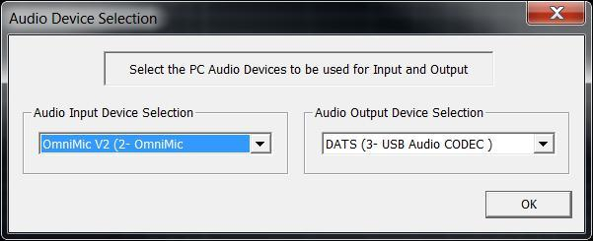

- Cliquez sur ok => Alt-Tab pour afficher la page principale d'OmniMic et continuez normalement (c'est-à-dire cliquez sur Config => Play from Soundcard, vérifiez SPL, mic ID, etc.). L'option "Play from Soundcard" se trouve dans le menu "Config" d'OmniMic.

80
Alignez deux enceintes en « heure d'arrivée » à une position d'écoute

Disposez votre système de manière à ce que le son de la piste d'essai soit diffusé sur les deux enceintes avec lesquelles vous travaillez, mais avec toutes les autres enceintes

silencieux. Choisissez la page Réponse en fréquence et lisez la piste indiquée avec le microphone réglé à la position souhaitée. Réglez le contrôle situé près du haut sur « mélangé » et observez l'affichage de la réponse impulsionnelle. S'il y a une différence d'heure d'arrivée entre les deux haut-parleurs, vous devriez pouvoir voir deux pics d'impulsion. Celui de gauche (près du point 0 ms) provient du haut-parleur avec le temps de retard le plus tôt, l'autre est pour le dernier. Si vous avez une unité de retard électronique, ajustez le retard appliqué à l'enceinte précédente afin que les crêtes se superposent. Si vous avez plus de deux enceintes que vous souhaitez aligner, choisissez la dernière (celle faisant le pic le plus à droite) comme référence et retardez les autres pour s'aligner sur son pic
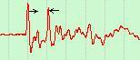

Positionnez les enceintes de manière optimale dans une pièce

Le positionnement du haut-parleur et de l'auditeur dans une pièce est probablement le facteur le plus important déterminant le son d'un système. Cela peut généralement être mieux ajusté en utilisant l'affichage de la réponse en fréquence et soit le signal pseudo-bruit ou le signal de balayage sinusoïdal. Réglez le contrôle près du haut sur "Tous" pour un affichage dans lequel tous les échos, réflexions et effets de pièce sont inclus et appliquez un lissage de 1/3 d'octave. Commencez avec un haut-parleur jouant à un

temps. La réponse sera normalement irrégulière, mais essayez de déplacer la position de l'enceinte ou la position d'écoute pour la réponse la plus uniforme, en particulier à des fréquences inférieures à 200 Hz. Pour la stéréo, vous devrez trouver deux emplacements qui peuvent donner une bonne image stéréo ensemble tout en optimisant la réponse en basse fréquence. Très souvent, ces facteurs ne sont pas mutuellement atteignables. Les positions à basse fréquence peuvent également être optimisées pour minimiser les ondes stationnaires à l'aide de l'analyseur Bass Decay.

Un avantage important de l'utilisation de subwoofers séparés (plutôt que de haut-parleurs à gamme complète) est qu'ils vous permettent d'optimiser les subwoofers pour la plupart non directionnels pour une réponse des basses plus douce et les haut-parleurs à haute fréquence pour une meilleure image stéréo. Alors que les graves ont tendance à être non directionnels, la réponse dans la pièce des haut-parleurs de graves est extrêmement sensible au placement. Vous pourrez presque toujours obtenir la réponse globale des basses fréquences la plus douce en utilisant deux ou trois subwoofers placés de manière optimale dans différentes parties de la pièce, plutôt qu'un seul subwoofer - même si le

81

subwoofer unique étaient de bien meilleure qualité. La position de la pièce et la diversité des emplacements auront beaucoup plus d'effet sur la réponse en fréquence des graves que ne le pourrait la planéité de la réponse du subwoofer.

Ajuster un égaliseur (EQ)

Omnimic dispose d'une fonctionnalité très sophistiquée pour configurer manuellement ou automatiquement un égaliseur, et télécharger les paramètres vers des égaliseurs de type MiniDSP via les "Paramètres Biquad".

Lors du réglage des égaliseurs :

le réglage à des fréquences plus basses doit utiliser une configuration de mesure similaire à celle pour le positionnement des haut-parleurs (mais le placement doit être déterminé en premier). Les fortes amplifications avec l'égaliseur doivent être évitées à n'importe quelle fréquence, mais les pics de réponse peuvent être efficacement supprimés (« crantés ») à n'importe quel degré nécessaire.

l'égalisation à des fréquences plus élevées est généralement mieux effectuée qu'avec modération, et généralement ajustée avec les échos supprimés en réglant l'analyseur de réponse en fréquence sur « mélangé » et en cliquant avec la souris dans l'affichage de la réponse impulsionnelle sur un point juste avant la première forte réflexion. Évitez les réglages de bande étroite sur l'égaliseur à des fréquences plus élevées, car ils peuvent provoquer un son considérablement moins bon à des positions d'écoute légèrement différentes.

Réglage de l'égaliseur pour plusieurs positions d'écoute

Pour les théâtres ou autres situations avec plusieurs auditeurs, des réglages de compromis doivent être faits pour fournir le meilleur son global pour tous les auditeurs. Commencez par positionner de manière optimale les haut-parleurs basse fréquence (ou principaux, si gamme complète) pour éviter des problèmes majeurs aux différents sièges, en particulier ceux les plus éloignés du centre. Encore une fois, l'utilisation de plusieurs haut-parleurs basse fréquence bien placés sera plus efficace pour donner de bons résultats pour tous les auditeurs.

Ensuite, avec l'analyseur de réponse en fréquence réglé sur "Tous" et avec le lissage 1/6e d'octave, utilisez les fonctions de calcul de moyenne. Faites une série de mesures sur tous les sièges (ou au moins un bon nombre représentatif), en commençant par "Effacer les moyennes" puis "Nouvelle moyenne" pour le premier, et en cliquant sur "Plus de moyennes" (ou en appuyant sur la barre d'espace) une fois avec l'OmniMic placé à chaque poste. Cela se traduira par une réponse en fréquence moyenne globale de la pièce, que vous devriez enregistrer sur disque ou imprimer pour référence future.

82

Une méthode alternative et plus puissante, consiste à enregistrer les fichiers FRD des courbes mesurées à chaque position, puis à afficher le menu "faire une moyenne pondérée" (sous "Fichiers"). Là, vous pouvez charger et sélectionner les fichiers enregistrés et attribuer une pondération relative à chacun d'eux comme vous le souhaitez. Cela se traduira par une courbe moyenne qui peut être utilisée pour déterminer la meilleure égalisation globale.

Vous ajusteriez alors normalement votre égaliseur pour fournir approximativement l'opposé de la réponse résultante ; le nouveau formulaire de configuration de l'égaliseur rend cela facile. Autrement dit, s'il y avait un pic de 8 dB (par rapport à la réponse à la plupart des fréquences) dans la plage de 4 kHz, alors si une réponse plate est souhaitée, l'égaliseur doit être réglé sur -8 dB à 4 kHz. Évitez d'appliquer des augmentations importantes (plus d'environ 7 dB) avec l'égaliseur et n'utilisez que des réglages modérés et larges (pas brusques en fréquence) à des fréquences supérieures à environ 500 Hz.

Organiser et tester si une réponse en fréquence se situe dans une plage spécifiée (test QC)

La fonction "Évaluer dans" (dans la section "Math" du menu Réponse en fréquence affichera un petit rectangle en haut à gauche du graphique de réponse en fréquence qui indique si les réponses mesurées se situent dans ("bonnes") ou à l'extérieur ("hors" ) des deux premières courbes spécifiées dans le menu Courbes. L'évaluation est effectuée uniquement sur la plage de fréquences actuellement affichée. Pour l'utiliser pour déterminer si de nouvelles mesures se situent (par exemple) à 3 dB d'une mesure de référence, effectuez d'abord la mesure de référence et enregistrez-le sur le disque en utilisant le menu "Fichier->Enregistrer la courbe". Ensuite, dans le menu "Courbes", choisissez "Ajouter" puis sélectionnez le fichier que vous venez d'enregistrer puis sélectionnez un décalage de 3dB sur la forme qui

apparaît. Utilisez à nouveau le menu "Courbes->Ajouter" pour choisir la même courbe, cette fois avec un décalage de -3dB. Les deux courbes doivent apparaître sur le

graphique. Ensuite, allez dans "Mode avancé" (si vous n'y êtes pas déjà) en utilisant la case à cocher fournie et dans le menu "Maths", sélectionnez "Évaluer dans". Vous pouvez choisir d'autoriser le programme à essayer de s'adapter à la courbe en la déplaçant vers le haut ou vers le bas jusqu'à une valeur maximale en dB. Enfin, définissez la plage de fréquences du graphique (à l'aide des boutons fléchés jaunes) pour afficher les fréquences sur lesquelles vous souhaitez que l'évaluation soit effectuée.

Vous pouvez alternativement définir les deux fichiers de courbes à utiliser pour les limites en les générant à l'aide d'un éditeur de texte (il suffit de charger un fichier FRD dans votre éditeur de texte pour voir le format simple. Toutes les fréquences n'ont pas besoin d'être présentes, mais elles doivent être en ordre croissant). Les utilisateurs familiarisés avec les feuilles de calcul telles que Microsoft Excel peuvent les utiliser pour modifier les données FRD pour des courbes limites personnalisées spéciales, après avoir réenregistré les données résultantes avec une extension FRD (ou enregistrées avec une extension .txt ou .prn, puis changé l'extension en .frd) .

83

Mesurer les réponses en fréquence des tweeters
OmniMic teste normalement les haut-parleurs avec un signal de gamme complète qui
passe de moins de 2 Hz à plus de 20 kHz. Certains haut-parleurs, en particulier
les tweeters, les pilotes de compression, les rubans ou l'électrostatique ne peuvent pas être
entraîné à basse fréquence. Lorsque vous testez des appareils tels que ceux-ci, vous devez
conduisez-les toujours à travers des condensateurs en série (au moins) pour limiter les faibles
variateur de fréquence. Vous pouvez calculer la valeur approximative à utiliser comme
C=1 000 000/(6.2*f*Z) où f est la fréquence de coupure désirée, Z est la
impédance du conducteur, et C est la valeur en uF. Les plus petites valeurs de condensateur sont
plus sûr
.

L'utilisation d'un tel condensateur pose cependant un problème - cela affecte également la réponse mesurée. Si vous testez avec un condensateur de coupure qui agit bien en dessous de l'endroit où vous avez tendance à utiliser le haut-parleur, ces effets pourraient être ignorés, mais dans ce cas, vous seriez moins protégé.

Une autre option consiste à tester avec un signal pré-filtré (mais toujours synchrone avec OmniMIc) qui a une réponse passe-haut connue. Plusieurs d'entre eux sont fournis sur les disques de test CD (ou DVD) V3, certains avec "graves supprimés" et certains avec "graves et médiums supprimés". Les pistes « bass supprimés » descendent en dessous de 300 Hz, et les pistes « basses et médiums supprimés » descendent en dessous de 3 kHz. L'effet des atténuations de l'utilisation de ces pistes peut être corrigé en normalisant les réponses mesurées (soit au moment de la mesure, soit après l'ajout d'un fichier non corrigé) avec les fichiers "Bass Removed.frd" ou "Bass and Midrange Removed.frd" que l'on peut trouver dans votre

C:\Utilisateurs\Public\OmniMicdossier.

NOTE IMPORTANTE: Vous devez toujours utiliser un condensateur en série (peut-être quelque chose de gros comme 100 uF) pour protéger votre pilote sensible des transitoires, des ronflements ou d'autres signaux de la configuration qui pourraient causer des dommages. TOUJOURS utilisez un capuchon de blocage si vous testez un tweeter à ruban sans son croisement !

Lorsque vous utilisez ces signaux de test, les mesures seront beaucoup plus sensibles au bruit en dessous des fréquences d'atténuation, vous devez donc ajuster la plage de fréquences affichée pour éviter les fréquences plus basses.

Mesurer la sensibilité SPL des haut-parleurs ("2.83V 1w/1m")
La sensibilité du haut-parleur est normalement exprimée comme le niveau SPL qui est

84

détecté à 1 mètre du haut-parleur lorsqu'il est alimenté par une tension de 2,83 Vrms. Lorsque vous utilisez un CD comme source de signal avec OmniMic, le niveau nominal des signaux sinusoïdaux balayés peut être déterminé (ou réglé) à l'aide des tonalités de référence de 50 Hz qui se trouvent à la fin du CD ou du DVD de signal de test OmniMic Version 3 .

Pour les utiliser, vous souhaiterez peut-être déconnecter le haut-parleur du canal testé (la tension de sortie de l'amplificateur de qualité ne devrait pas être affectée par le fait qu'un haut-parleur soit alimenté). Fixez ensuite un voltmètre numérique (également appelé « DVM ») pour lire la tension alternative aux bornes de l'amplificateur. Assurez-vous de configurer le voltmètre pour les volts CA et que les sondes se connectent aux bornes de lecture de tension (et non de courant !) du compteur.

Désactivez tout égaliseur ou contrôle de tonalité. Vous pouvez ensuite lire les pistes de tonalité de référence à 50 Hz et mesurer ou régler le niveau de tension de l'amplificateur. Ensuite, reconnectez le haut-parleur, réglez OmniMic à 1 mètre de distance du haut-parleur et lisez la piste de balayage souhaitée du CD de test. Utilisez le logiciel OmniMic dans son mode de mesure de réponse en fréquence pour le balayage sinusoïdal, et le tracé devrait alors être une lecture de la sensibilité SPL.

Certains haut-parleurs font référence à un niveau de 1 watt plutôt qu'à un niveau de tension. 2,83 Vrms équivaut à 1 watt dans un haut-parleur de 8 ohms (résistif). Pour un haut-parleur de 4 ohms à 1 watt, la tension à utiliser serait de 2,0 Vrms, pour un haut-parleur de 16 ohms, utilisez 4,0 Vrms.

Obtenir des fichiers FRD pour les simulations de croisement

Concevoir un crossover est beaucoup plus facile si vous pouvez le faire en utilisant des simulations plutôt que par essais et erreurs et des pièces physiques. Pour concevoir par simulation, vous devez avoir à la fois des réponses en amplitude et en phase pour les pilotes que vous utiliserez. Pour les croisements passifs, vous aurez également besoin de données d'impédance pour les pilotes - pour cela, une mesure d'impédance électrique telle que leDATS est idéal. Voir « Réponse en fréquence : mesurer les pilotes pour le croisement Design" pour un processus guidé qui fournit des fichiers précis pour les conceptions croisées utilisant XSim , PCD et des programmes de conception de croisement similaires.

85
Dépannage

Quelques réponses aux questions qui peuvent se poser...

Il y a un message avec un fond jaune qui me dit "Vérifier la bonne piste du CD !".

La plupart des tests avec OmniMic (autres que "SPL/Spectrum" et "Oscilloscope") nécessitent la lecture de pistes CD particulières sur le système que vous mesurez. Les pistes contiennent des signaux de test nécessaires au logiciel OmniMic pour effectuer son analyse. Vous ne pouvez pas substituer d'autres signaux de test, les résultats n'auraient aucune signification ! Par exemple, bien que le signal "Pseudo Noise" (CD Track 1) sonne comme du bruit rose, il est en fait très différent et l'utilisation du bruit rose à sa place ne produira pas un résultat utile. La piste CD appropriée à lire pour tout test OmniMic est affichée en haut de l'écran OmniMic. Si vous avez perdu votre CD de piste de test OmniMic, contactez votre revendeur Dayton Audio ou vérifiezle site Web de Dayton Audio pour un remplacement.

Dans la plupart des cas, il est également possible de lire des copies des pistes de CD qui ont été enregistrées sur d'autres supports, voir Lecture des pistes de test OmniMic sans CD.

Je reçois des messages indiquant que mes paramètres "Panneau de configuration" ne sont pas corrects pour OmniMic.
Cela peut se produire sous Windows VISTA ou une version ultérieure de Windows

systèmes. Pour un fonctionnement correct d'OmniMic à des niveaux sonores plus élevés, vous devez vous assurer dans les versions ultérieures de Windows que le système reconnaît le microphone comme un microphone à 2 canaux (le deuxième canal est utilisé pour gérer des niveaux de signal plus élevés). Le message donne des instructions précises et simples pour effectuer les réglages appropriés. La procédure exacte peut changer dans les versions ultérieures de Windows, vous devrez donc peut-être ouvrir manuellement le Panneau de configuration et localiser les pages pour effectuer les réglages nécessaires. Les réglages peuvent devoir être effectués pour chacun des ports USB de l'ordinateur pouvant être utilisés avec OmniMic.

Le haut de la fenêtre OmniMic affiche le message "OmniMic not found".

Cela indique que la présence de l'OmniMic n'est pas détectée. Le matériel OmniMic doit être connecté à un port USB fonctionnel sur l'ordinateur pour que le programme puisse effectuer des mesures. Essayez d'utiliser un autre port USB sur l'ordinateur et assurez-vous que le voyant bleu (en haut ou à l'arrière de l'Omnimic) est allumé. Débranchez tout autre matériel audio USB de l'ordinateur et, si nécessaire, essayez de redémarrer l'ordinateur.
Veuillez noter qu'OmniMic ne peut pas être utilisé avec Windows98, WindowsME,

86
OS Macintosh ou sous Linux ou Linux/Wine.

Les graphiques de réponse en fréquence (ou d'autres mesures) changent toujours à des fréquences plus basses.

Ceci est probablement dû au fait que le signal de test n'est pas joué suffisamment fort pour surmonter le bruit de fond. Essayez de jouer le CD de test plus fort ou de rapprocher le microphone du ou des haut-parleurs. Pour de nombreux systèmes, la réponse à des fréquences plus basses peut être insuffisante pour surmonter le bruit.

La réponse impulsionnelle et les traces de phase semblent trembler à gauche et à droite pendant les mesures.

Ceci est normal à un petit degré. Parce qu'OmniMic ne sait pas quand le signal de test est arrivé au haut-parleur, il ne peut faire référence aux affichages de phase et de temps qu'au plus grand pic de la forme de réponse impulsionnelle récupérée, qui peut varier avec des réponses qui ont plusieurs pics de niveau similaire. Si vous savez que le premier pic est positif (ou négatif), vous pouvez sélectionner la polarité de synchronisation avec les boutons [+] (ou [-]) en bas à gauche de l'écran Impulse Response.

Les tracés de distorsion harmonique ne semblent pas avoir de sens aux fréquences où les valeurs de réponse en dB sont faibles.

Cela résulte à nouveau d'un niveau de signal de test insuffisant arrivant à l'OmniMic par rapport au bruit. Des niveaux élevés de bruit de fond ou des niveaux de signal faibles apparaîtront comme une distorsion. Vous pouvez trouver le "seuil" de distorsion d'une mesure due au bruit en réduisant simplement le signal de test au silence. Seuls les niveaux de distorsion qui apparaissent significativement plus élevés (aux fréquences d'intérêt) que ce seuil lors de la lecture du signal de test doivent être considérés comme valides.

Je ne peux pas mesurer la distorsion harmonique à des fréquences plus élevées - la courbe tombe du tracé

OmniMic ne peut « voir » le son que dans la plage de l'audition humaine (20 kHz et moins), il ne peut donc pas voir l'énergie harmonique qui tombe à des fréquences supérieures à celle-ci. La 2e harmonique ne peut donc pas être mesurée au-dessus de 10 kHz ; La 3e harmonique ne peut pas être mesurée au-dessus d'environ 6,7 kHz, etc.

Pourquoi les ondes carrées diffusées par mes haut-parleurs semblent-elles mauvaises (en utilisant l'oscilloscope) ?

La plupart des haut-parleurs ne peuvent pas bien reproduire les ondes carrées. Cela peut être dû à des imperfections dans la réponse en fréquence ou la réponse en phase (la réponse en fréquence doit être à la fois plate et avec une phase proche de 0 degrés - "phase linéaire"). La reproduction d'une onde carrée qui ressemble à l'idéal nécessite généralement que le haut-parleur (et OmniMic) ait une phase plate et linéaire

87
réponse d'environ 1/10e à 10 fois la fréquence de l'onde carrée
vous regardez. Il ne sera pas possible de montrer un carré
forme d'onde en dehors de la plage d'environ 50 Hz à 2 kHz parce que l'audio
la plage du microphone est de 5 Hz à 20 kHz. Formes d'onde déformées
pourrait également être dû aux réflexions sonores sur les surfaces à l'intérieur du
pièce. Essayez de rapprocher le microphone des haut-parleurs pour voir si la forme
est mieux.

Je reçois des graphiques ou des messages erratiques indiquant que "cet ordinateur est peut-être trop lent pour ces paramètres"

Cela peut être dû à une vitesse insuffisante de l'ordinateur. En général, un processeur d'une vitesse d'horloge de 1 GHz ou plus (pour les processeurs Intel, peut-être plus pour les autres) est requis pour l'utilisation d'OmniMic.

Des problèmes peuvent également survenir en raison d'interruptions du système d'exploitation ou des périphériques matériels de l'ordinateur. En particulier, les cartes LAN sans fil à l'intérieur des ordinateurs empêchent souvent certains ordinateurs de gérer le son du microphone en continu. Essayez de désactiver les fonctionnalités sans fil ou Bluetooth sur l'ordinateur et déconnectez-vous de toutes les connexions Internet. Le petit programme "DPC Latency Checker" (téléchargeable surTHESYCON) peut être très utile pour déboguer de tels problèmes lorsqu'ils surviennent.

La réponse en fréquence aux très hautes fréquences semble dériver avec le temps.
Il s'agit probablement d'un effet secondaire des fréquences d'horloge d'échantillonnage légèrement différentes utilisées
dans OmniMic et votre CD ou autre source de signal numérique. Pour minimiser cela
effet, choisissez le signal "sine sweep" plutôt que le signal "pseudo noise"
pour mesurer la réponse en fréquence pour votre plus critique

des mesures. Le positionnement dans la pièce des haut-parleurs et le réglage des égaliseurs à des fréquences plus basses peuvent généralement être effectués en utilisant le pseudo-signal de bruit plus agréable, si désiré.

La réponse impulsionnelle de mon haut-parleur sonne avant que l'impulsion ne se produise ! C'est impossible.

Cela se produit lorsque votre haut-parleur a une réponse forte jusqu'à et au-delà de 20 kHz. OmniMic ne peut "voir" qu'à environ 23 kHz (affichage à 20 kHz) en raison de sa fréquence d'échantillonnage de 48 kHz. Il calcule avec précision à la fois l'amplitude et la réponse en phase jusqu'aux fréquences audio les plus élevées, mais pour autant qu'il puisse le dire, la réponse chute complètement au-delà de 23 kHz, et les données au-dessus sont inconnues. La réponse impulsionnelle correcte qui serait équivalente à une réponse forte avec une phase lisse à une certaine fréquence, puis son amplitude chute au-dessus de cette fréquence, aura un "pré-sonnerie" dans la réponse affichée. Cela ne signifie pas que le haut-parleur a une sortie avant lui

88

voit l'entrée - cela signifie seulement qu'une réponse temporelle correspondant à une réponse en fréquence apparemment se terminant brusquement devrait avoir de tels effets. Si des fréquences plus élevées étaient connues et pouvaient être incluses, elles annuleraient la pré-sonnerie (notez que l'onde de pré-sonnerie semble avoir une période d'environ 1/23 kHz, bien au-delà de l'audibilité, là où les données s'arrêtent). Ou, si la réponse s'estompe naturellement avant 20 kHz (comme le font les oreilles humaines), cela entraînerait une réponse de phase, un retard et une atténuation HF qui empêcheraient la pré-sonnerie apparente (et c'est une autre raison pour laquelle nous ne l'entendons pas ). Mais une mesure de réponse impulsionnelle parfaite d'une réponse large bande qui est forte jusqu'à une fréquence où elle disparaît soudainement devrait avoir le pré-sonnerie, ce n'est pas une erreur.

Mes mesures montrent un haut de gamme roulé. Je sais que mes enceintes sont plates et que mon système est très haut de gamme.

Tout d'abord, assurez-vous que toutes les commandes de tonalité du système ou les égaliseurs sont désactivés (juste au cas où). Mais vérifiez votre source de signal (lecteur CD ou DVD) pour une gestion "créative" du signal - certains lecteurs CD très coûteux sont falsifiés pour "réparer" un problème de domaine temporel "pré-sonnerie" pour des raisons malavisées (voir le sujet ci-dessus) et dans cela perturbe la réponse en fréquence de leur lecture. Généralement, les joueurs bon marché n'ont pas ce problème. Vous devrez peut-être dépenser moins d'argent pour obtenir une source de signal de test suffisamment précise !

Pour les systèmes de lecture sur PC utilisés pour fournir les signaux de test, assurez-vous que votre ordinateur est réglé pour lire ceux-ci en qualité CD ou (meilleure) DVD. C'est-à-dire avec un taux de 44,1 kHz ou 48 kHz et une résolution de 16 bits ou plus. Les PC peuvent utiliser et utilisent souvent des paramètres de qualité différents pour différents périphériques de sortie audio (DAC, etc.), il est donc préférable de vérifier chacun d'eux dans le Panneau de configuration de Windows. Un appareil Dayton Audio DATS, réglé pour une fréquence d'échantillonnage de 48 kHz, fonctionne bien comme source de signal de test.

(Sous les interfaces d'enregistrement, l'OmniMic doit être réglé sur 2-canal qualité DVD).

Si vous utilisez un récepteur ou un amplificateur intégré pour piloter des haut-parleurs de test (lors du test des haut-parleurs, plutôt que du système de haut-parleurs et d'amplificateurs), assurez-vous que toutes les commandes de tonalité sont réglées sur plat et que toutes les commandes d'égalisation ou de volume sont désactivées. La plupart des amplificateurs de classe D ou de classe T (autres que Hypex UcD ou nCore, ou IcePower) peuvent ne pas être optimaux pour les tests de haut-parleurs, car leurs réponses en fréquence aux hautes fréquences peuvent être quelque peu affectées par les impédances des haut-parleurs. Un amplificateur de type classe AB ou classe A est préférable pour les tests les plus précis.

89

Test Liste des pistes de CD

1 Piste 1 : Séquence pseudo-bruit monophonique

2 piste 2 : balayage sinusoïdal court monophonique

3 piste 3 : balayage sinusoïdal long monophonique

4 pistes 4 : Balayage des basses monophoniques

5 Piste 5 : Canal gauche, séquence pseudo-bruit

6 Piste 6 : Canal gauche, balayage sinusoïdal court

7 Piste 7 : Canal gauche, balayage sinusoïdal court, basses supprimées

8 Piste 8 : Canal gauche, balayage sinusoïdal court, basses et médiums supprimés

9 Piste 9 : Canal gauche, balayage sinusoïdal long

10 Piste 10 : Canal gauche, Bass Sweep

11 Piste 11 : Canal droit, séquence pseudo-bruit

12 Piste 12 : Canal droit, balayage sinusoïdal court

13 Piste 13 : Canal droit, balayage sinusoïdal court, basses supprimées

14 Piste 14 : Canal droit, balayage sinusoïdal court, basses et médiums supprimés

15 Piste 15 : Canal droit, balayage sinusoïdal long

16 pistes 16 : canal droit, balayage des basses

17 Piste 17 : Avertissement

18 piste 18 : canal gauche, tonalité 50 hertz pour la mesure de la tension

19 Piste 19 : Canal droit, tonalité 50 Hertz pour la mesure de tension

90

